Szkoła Podstawowa w Iłowie – Szlak Współtwórców Niepodległości. Wydobycie na światło dzienne lokalnych działaczy i dowódców POW, bohaterów drugiego planu, osób zasłużonych dla niepodległości. Dwa zadania:
Biało – czerwone pomniki – ozdobienie pomników współtwórców niepodległości barwami narodowymi. Działania:

23. | Spotkanie z wnuczką gen. Stanisława Grzmot – Skotnickiego.  Żywa lekcja historii. | Dyrekcja  Społeczność szkolna | VI.2018r.
C | Chwała bohaterom – uczczenie miejsc pochówku bohaterów związanych z walkami o wolną Polskę | Nauczyciele  Uczniowie | XI.2018r.
26. | Historia mojej rodziny w czasie odzyskiwania niepodległości – wywiad z pradziadkami i prababciami | Renata Majewska  Klasa III | VI.2018r.
27. | Bijemy rekord dla Niepodległej. Biało – czerwona w każdym stroju – zaplanowanie i przeprowadzenie Dnia Białoczerwonej w szkole | Dyrekcja  Wychowawcy klas, nauczyciele | 9.XI.2018r.
8. | Konkurs międzyszkolny „Życie, działalność i twórczość Józefa Piłsudskiego” w Warszawie | Elżbieta Modrzejewska | V. 2018r.
9. | Gminny Konkurs Pieśni Patriotycznej i Legionowej | Sylwia Ryfa  Agnieszka Pytkowska  Ewa Majorek  Piotr Jędraszczak | XI.2017r.
22. | Spotkanie z przedstawicielami IPN. Sytuacja Żydów w czasie II wojny światowej | Dyrekcja  Kl.VII, IIG,IIIG | X.2018r.

W ramach projektu uczniowie naszej szkoły pamiętali nie tylko o ozdabianiu pomników i tablic pamięci barwami narodowymi, ale i uczestniczyli w cyklu przedsięwzięć, których celem było budzenie postaw umiłowania ojczyzny i wdzięczności dla tych, którzy swoim życiem przyczynili się do powstania państwa polskiego po 123 latach niewoli.
Uczniowie nawiedzili grób gen. Franciszka Włada – dowódcy 14 Dywizji Pancernej Armii Poznań, który ciężko ranny w postrzale zmarł w okolicach Iłowa oraz spotkali się z córką generała brygady Stanisława Grzmot-Skotnickiego, żołnierza Pierwszej Kompanii Kadrowej Józefa Piłsudskiego.
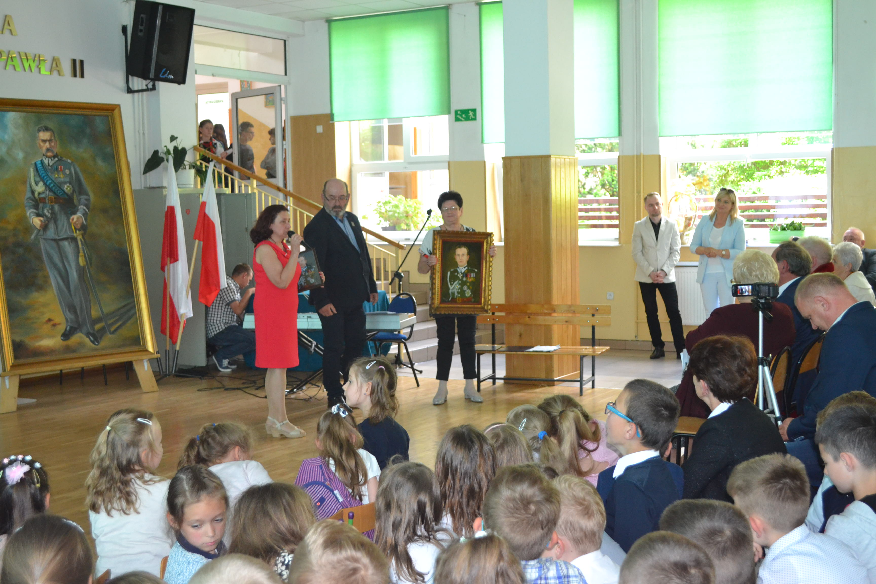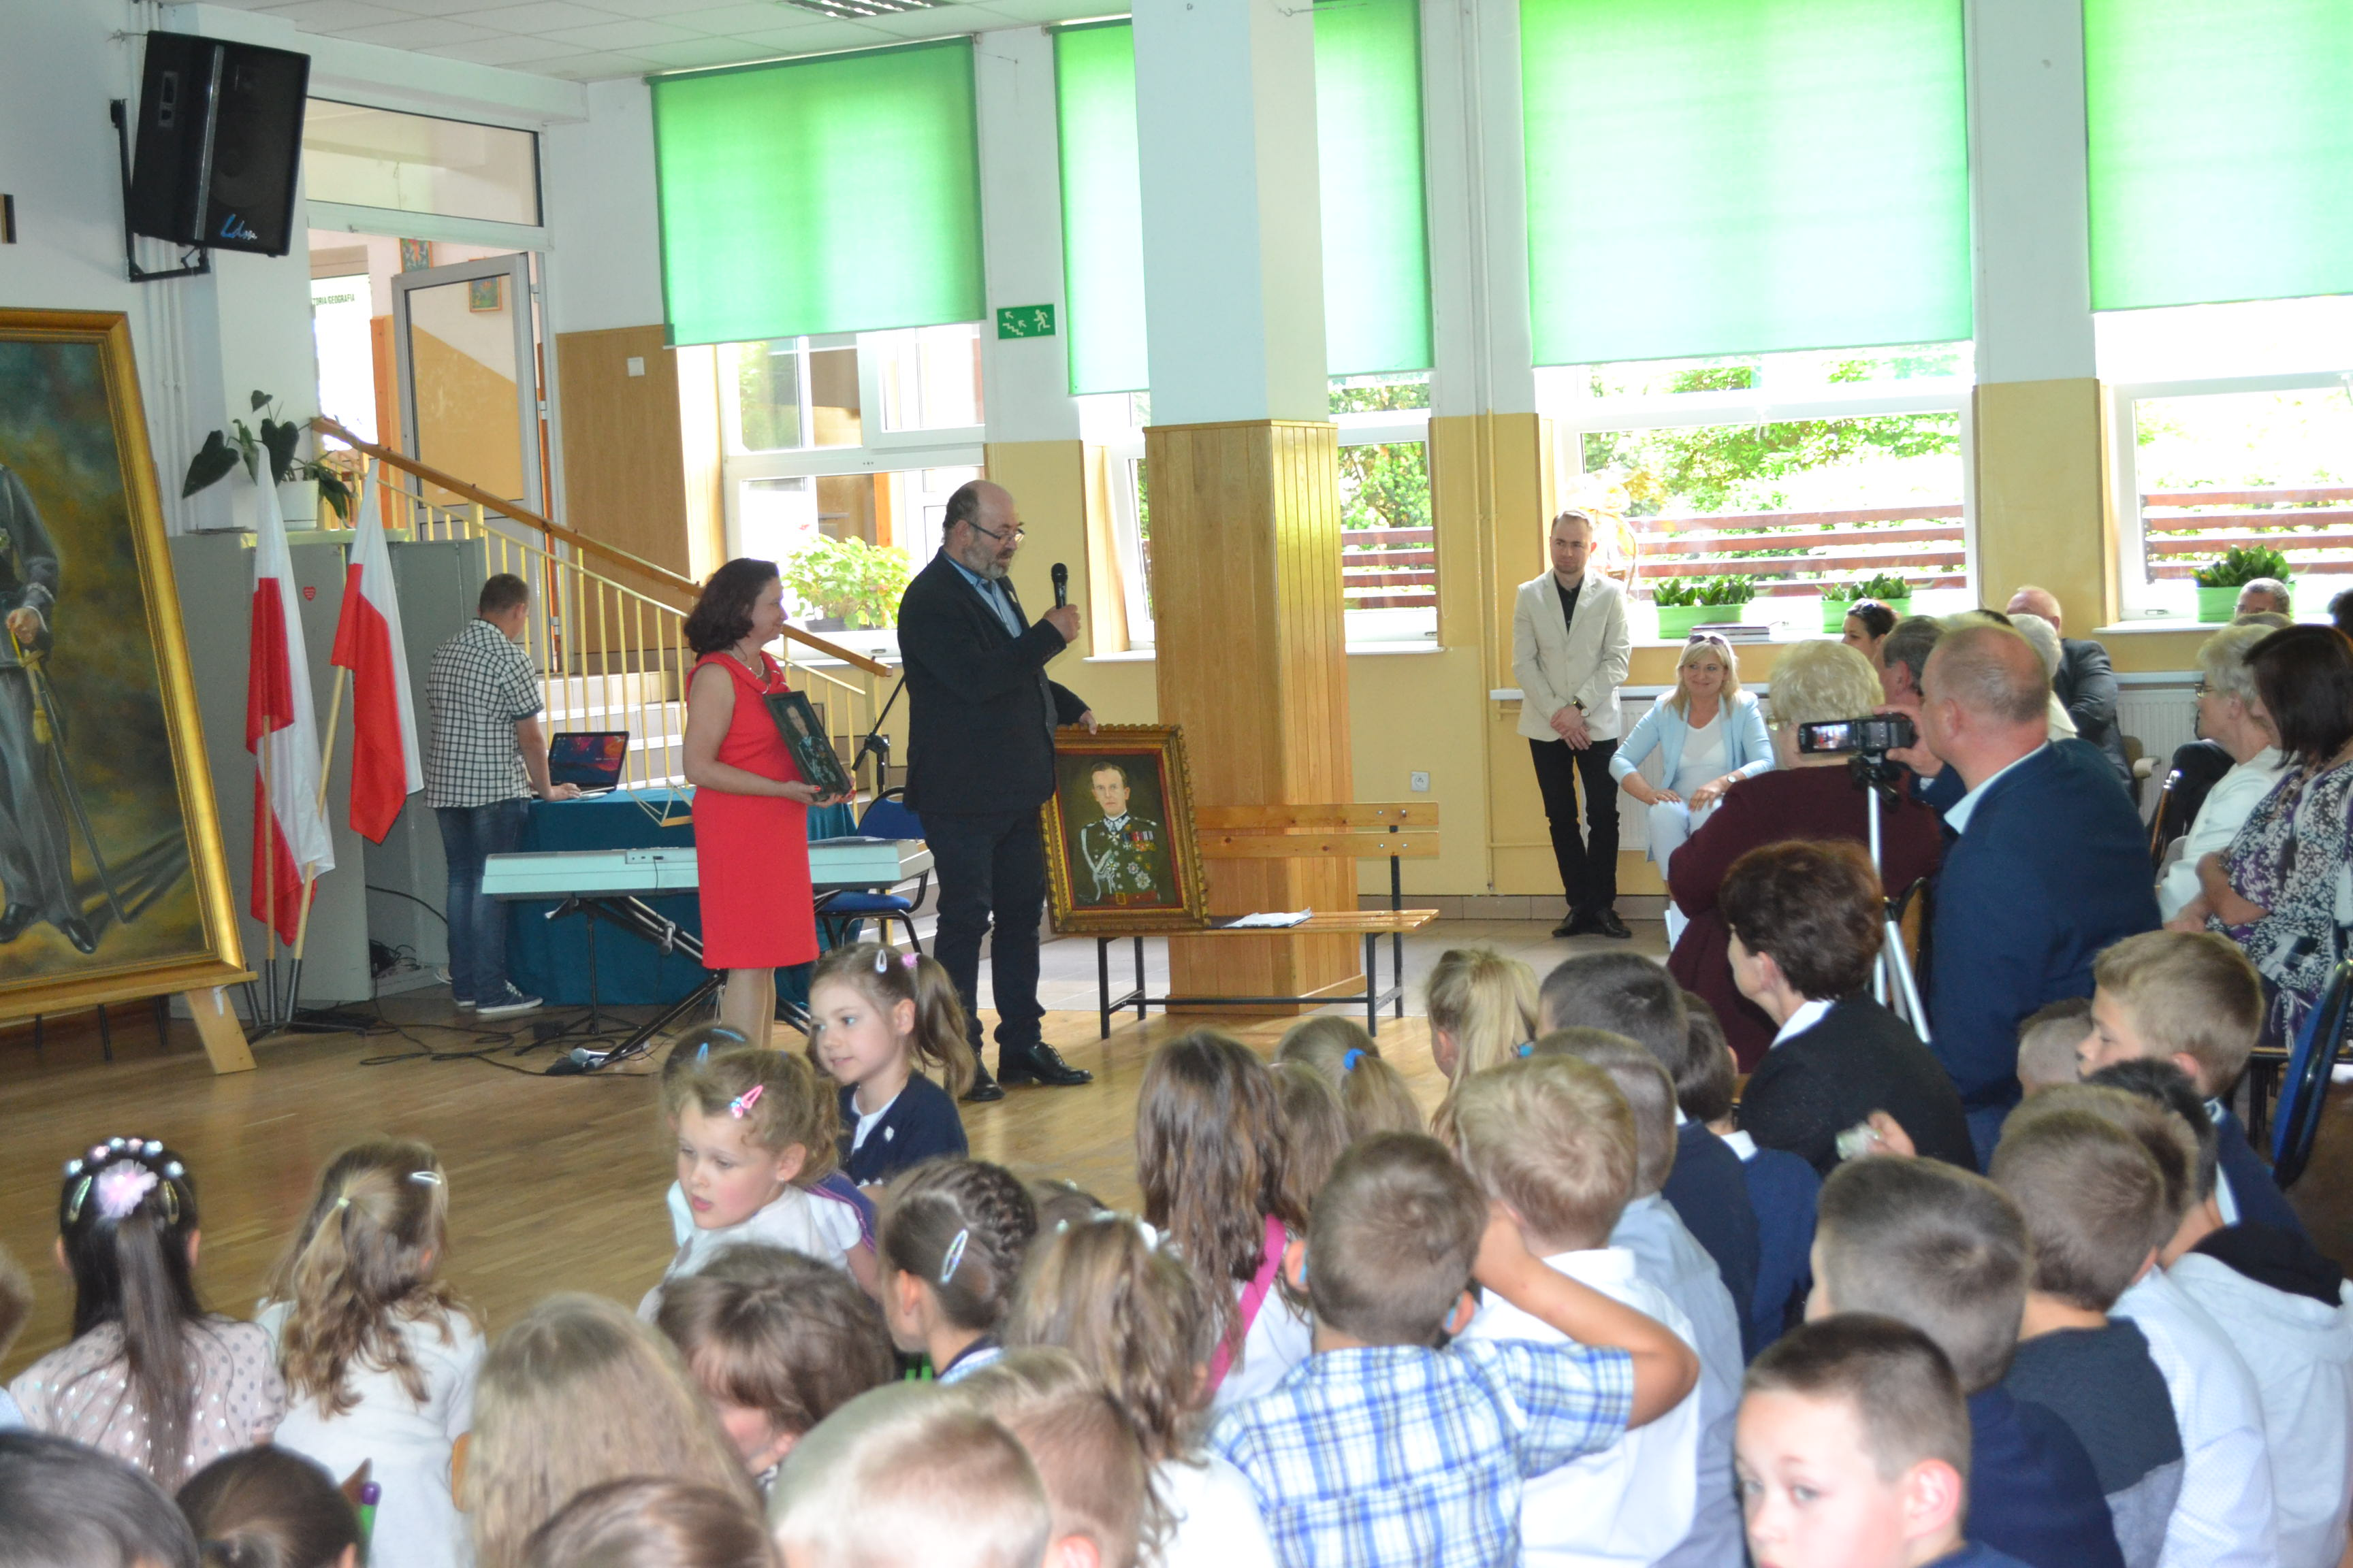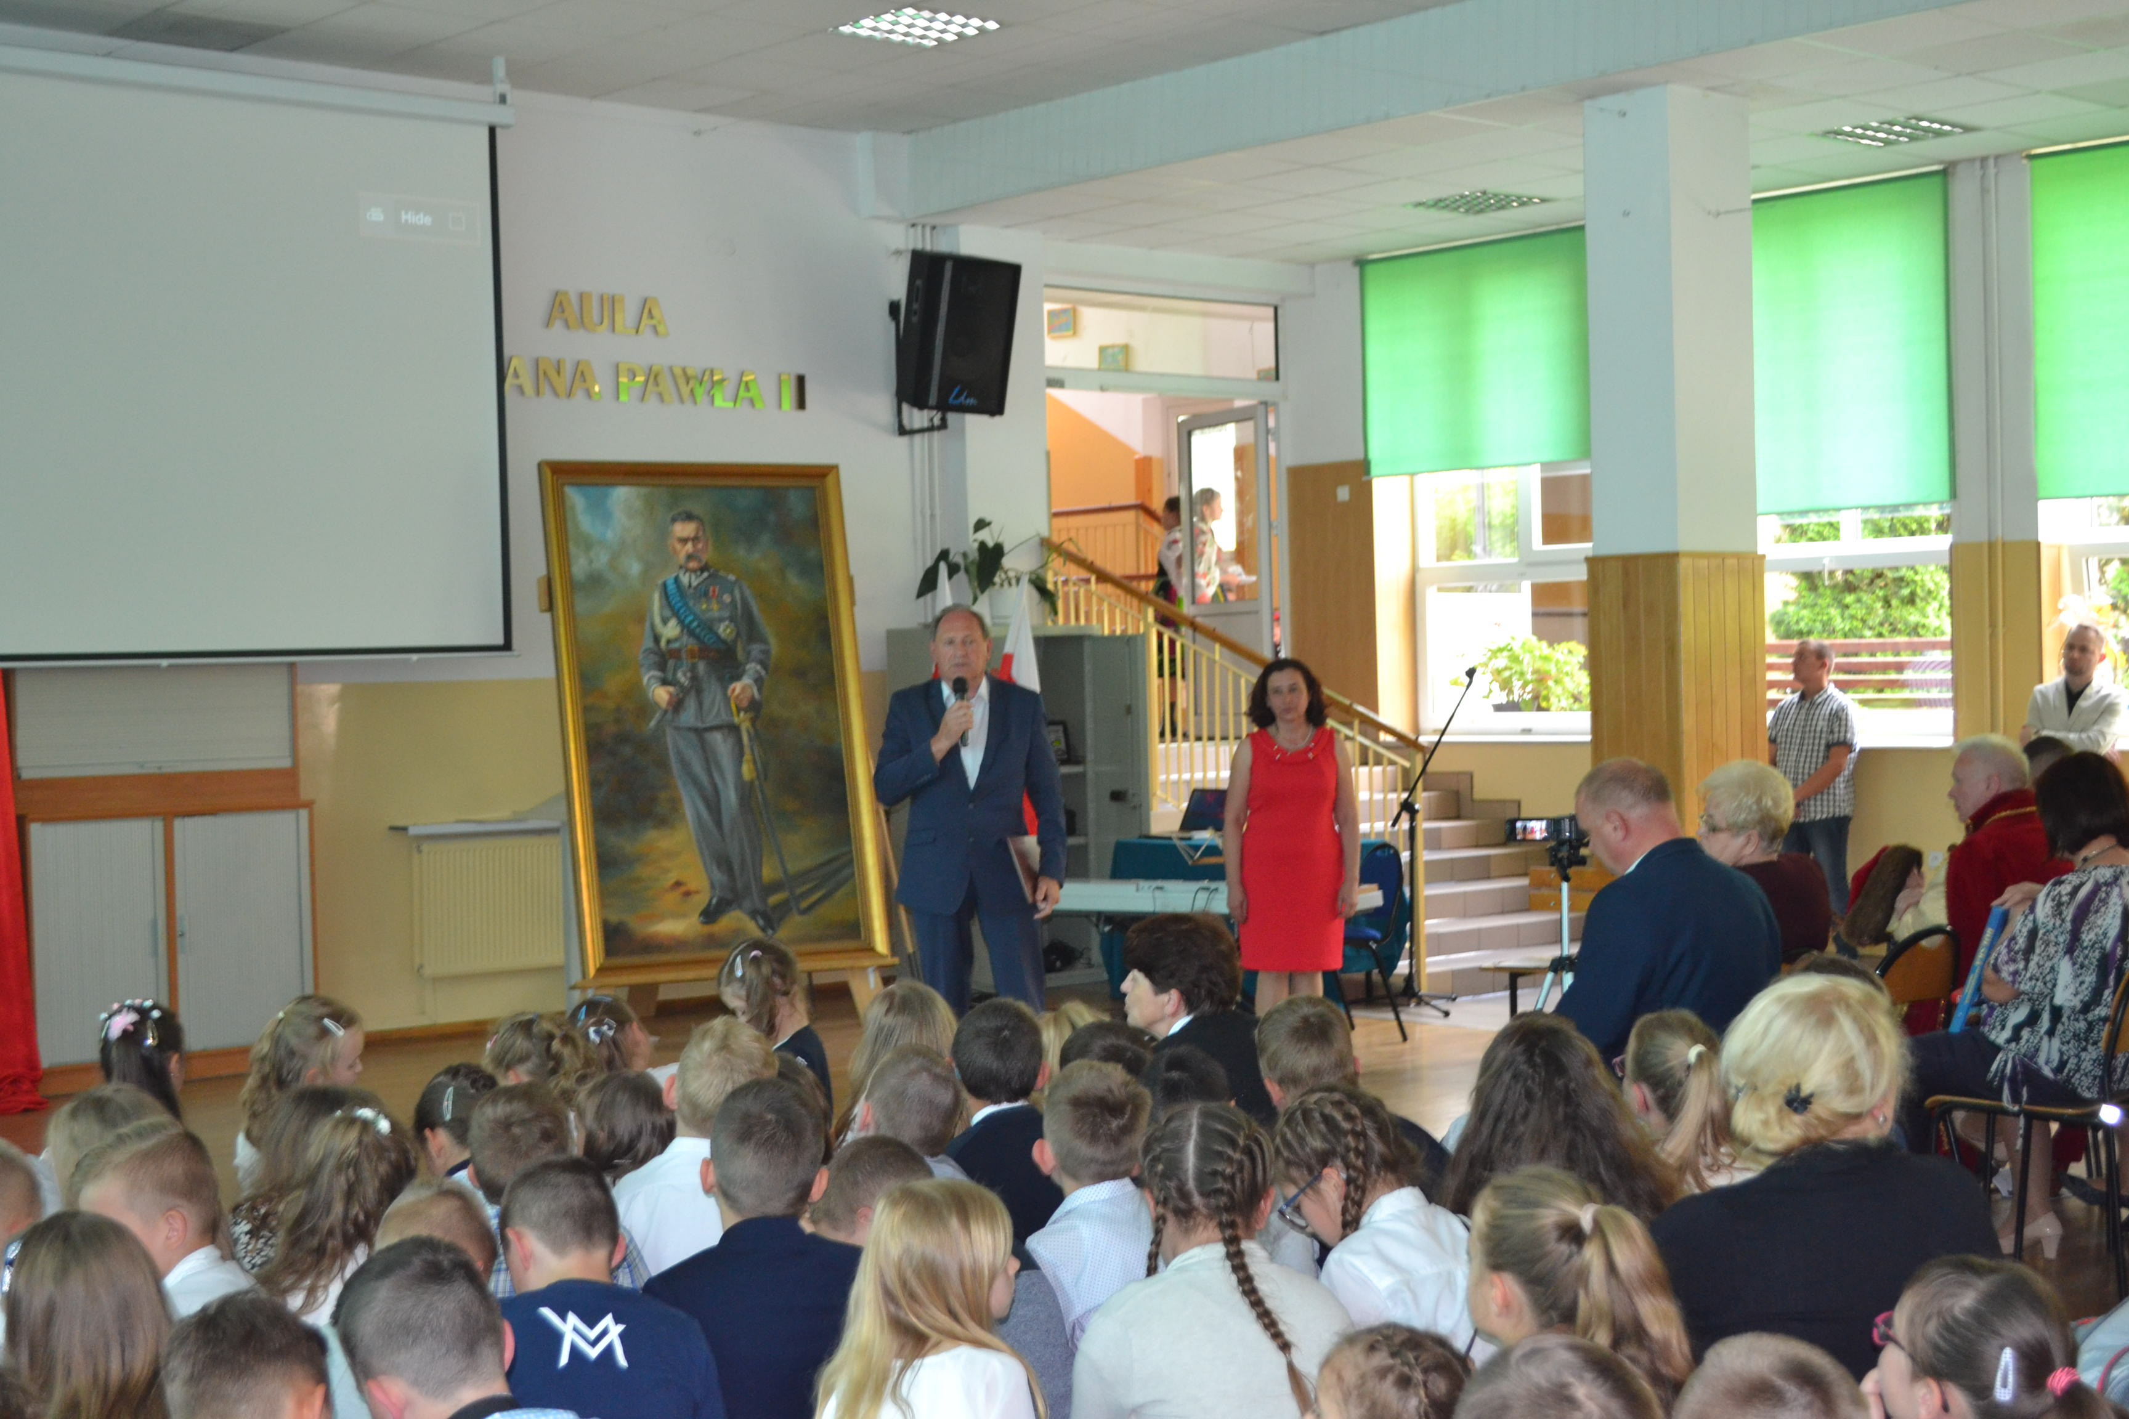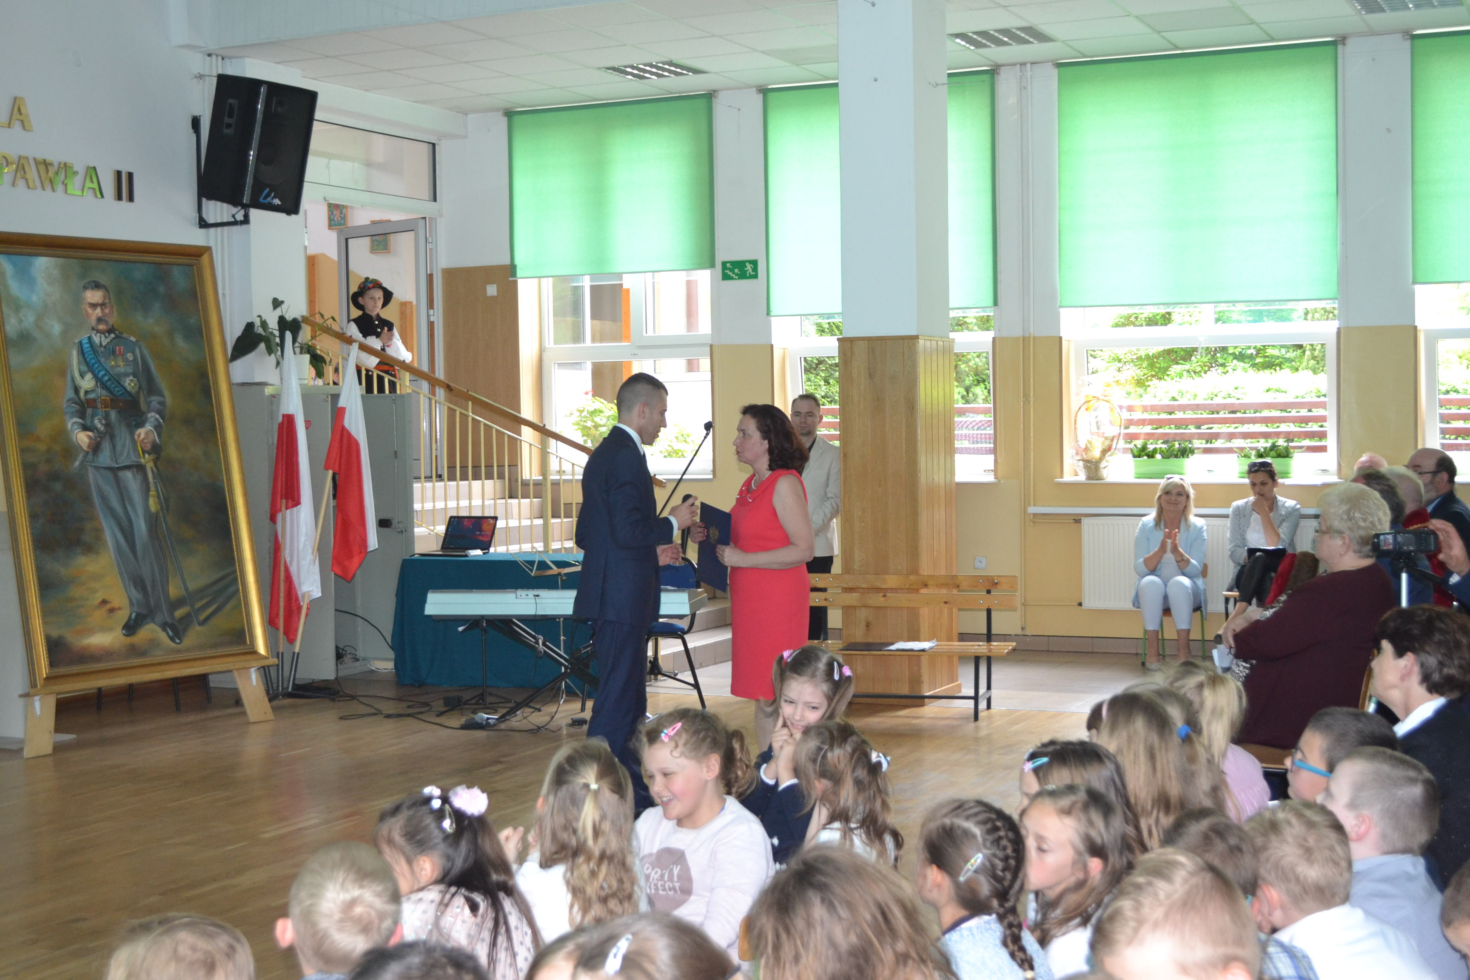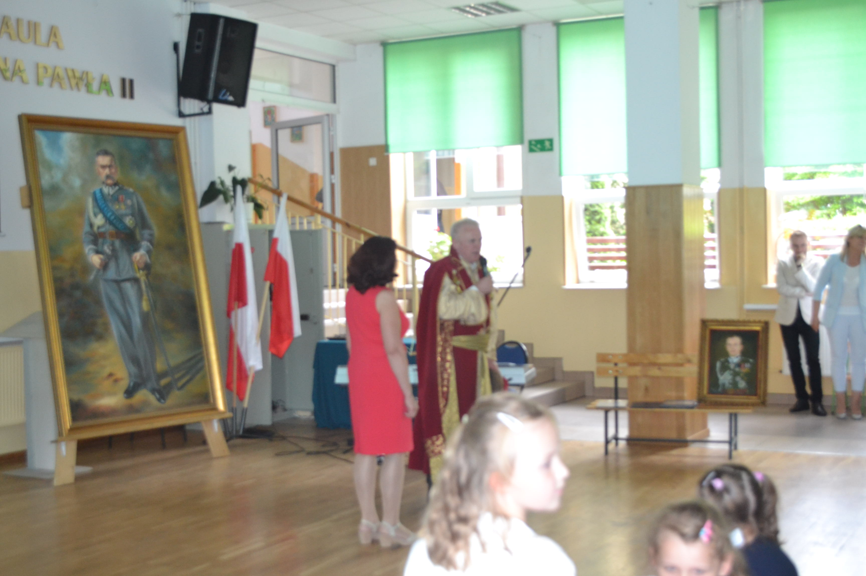
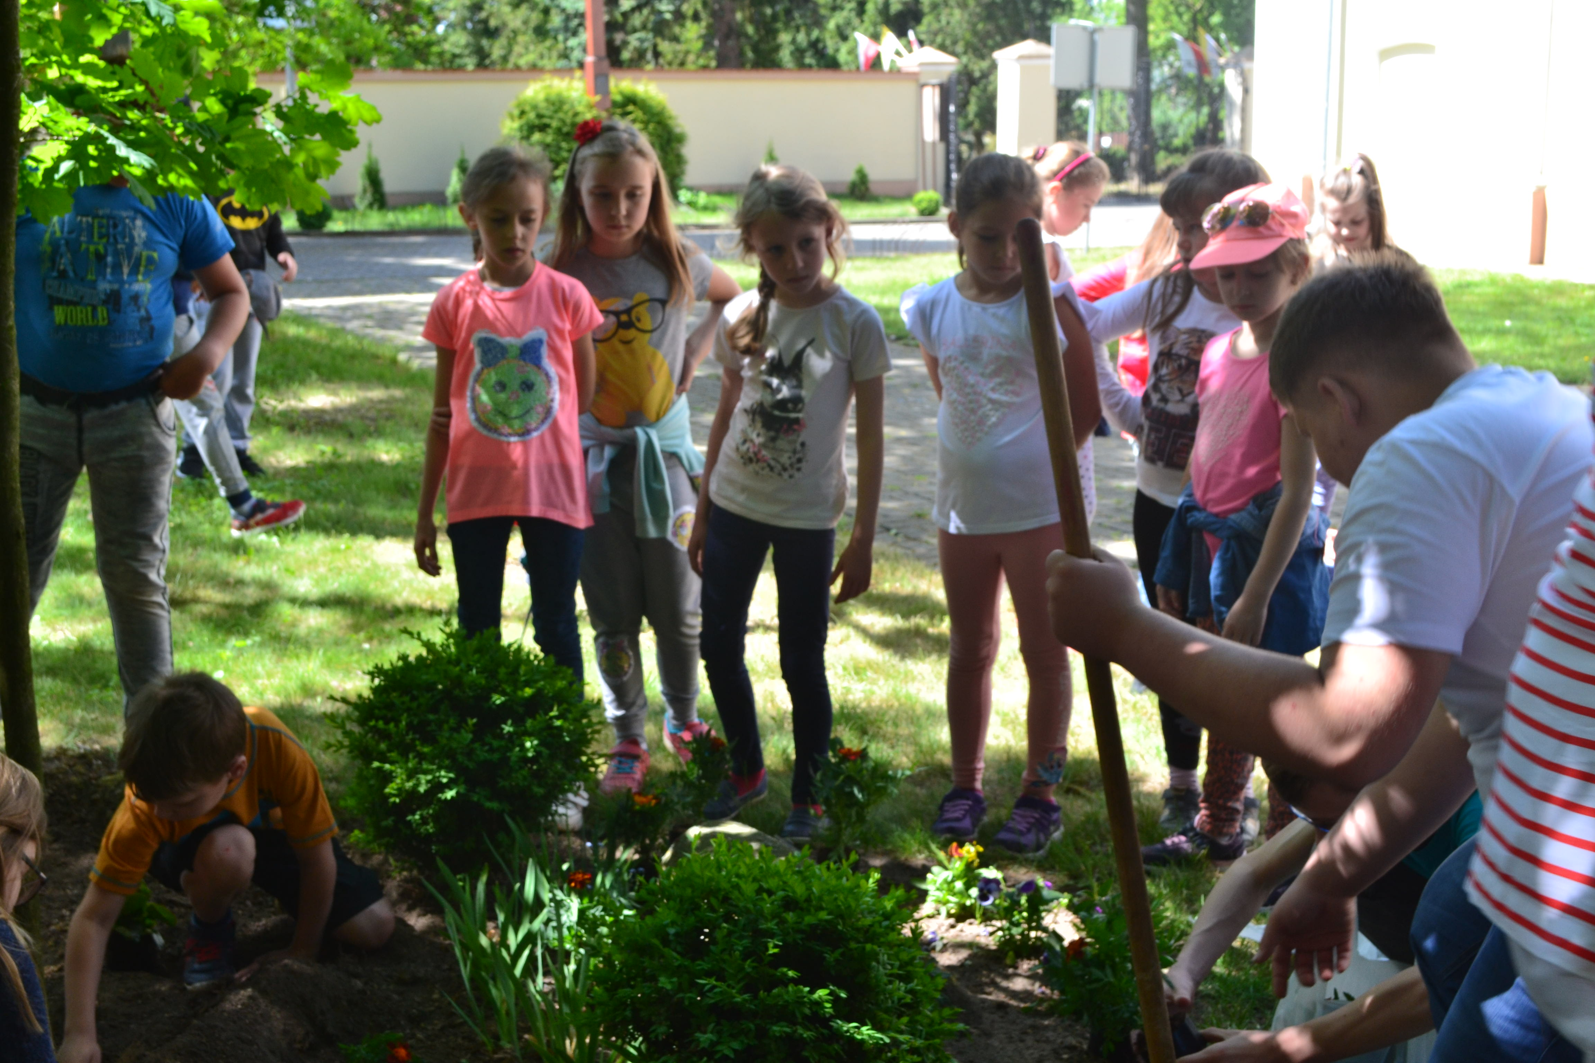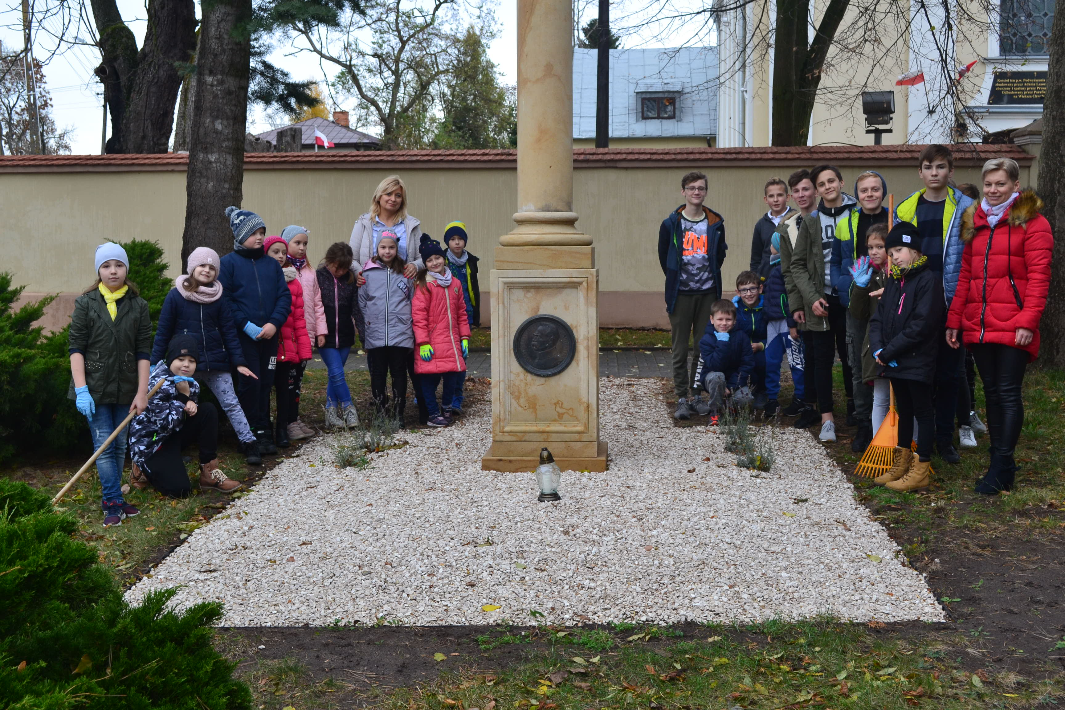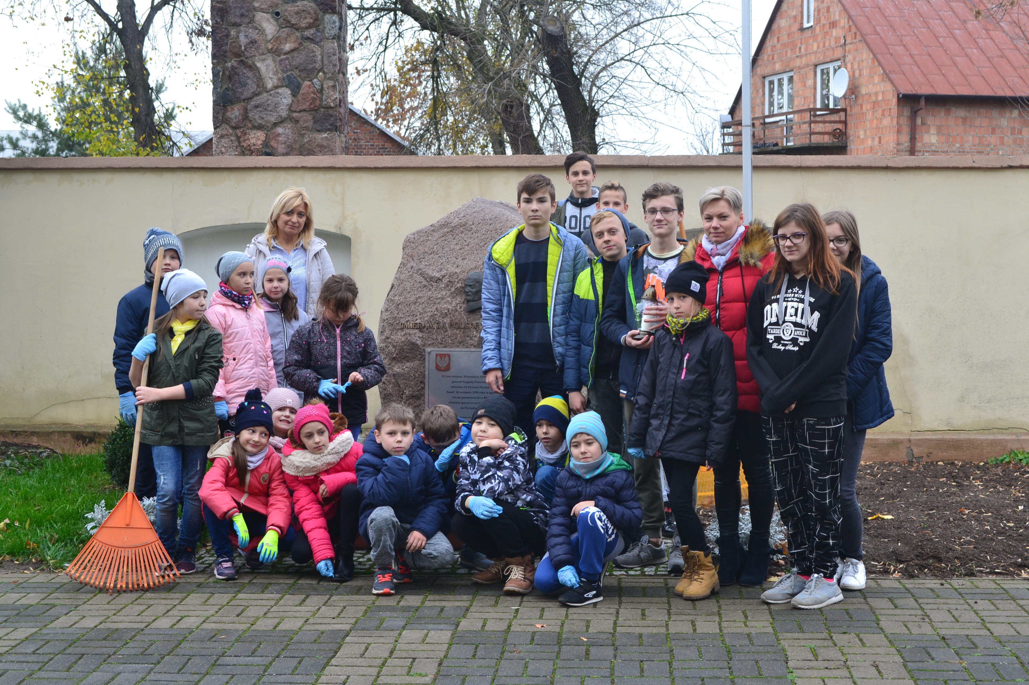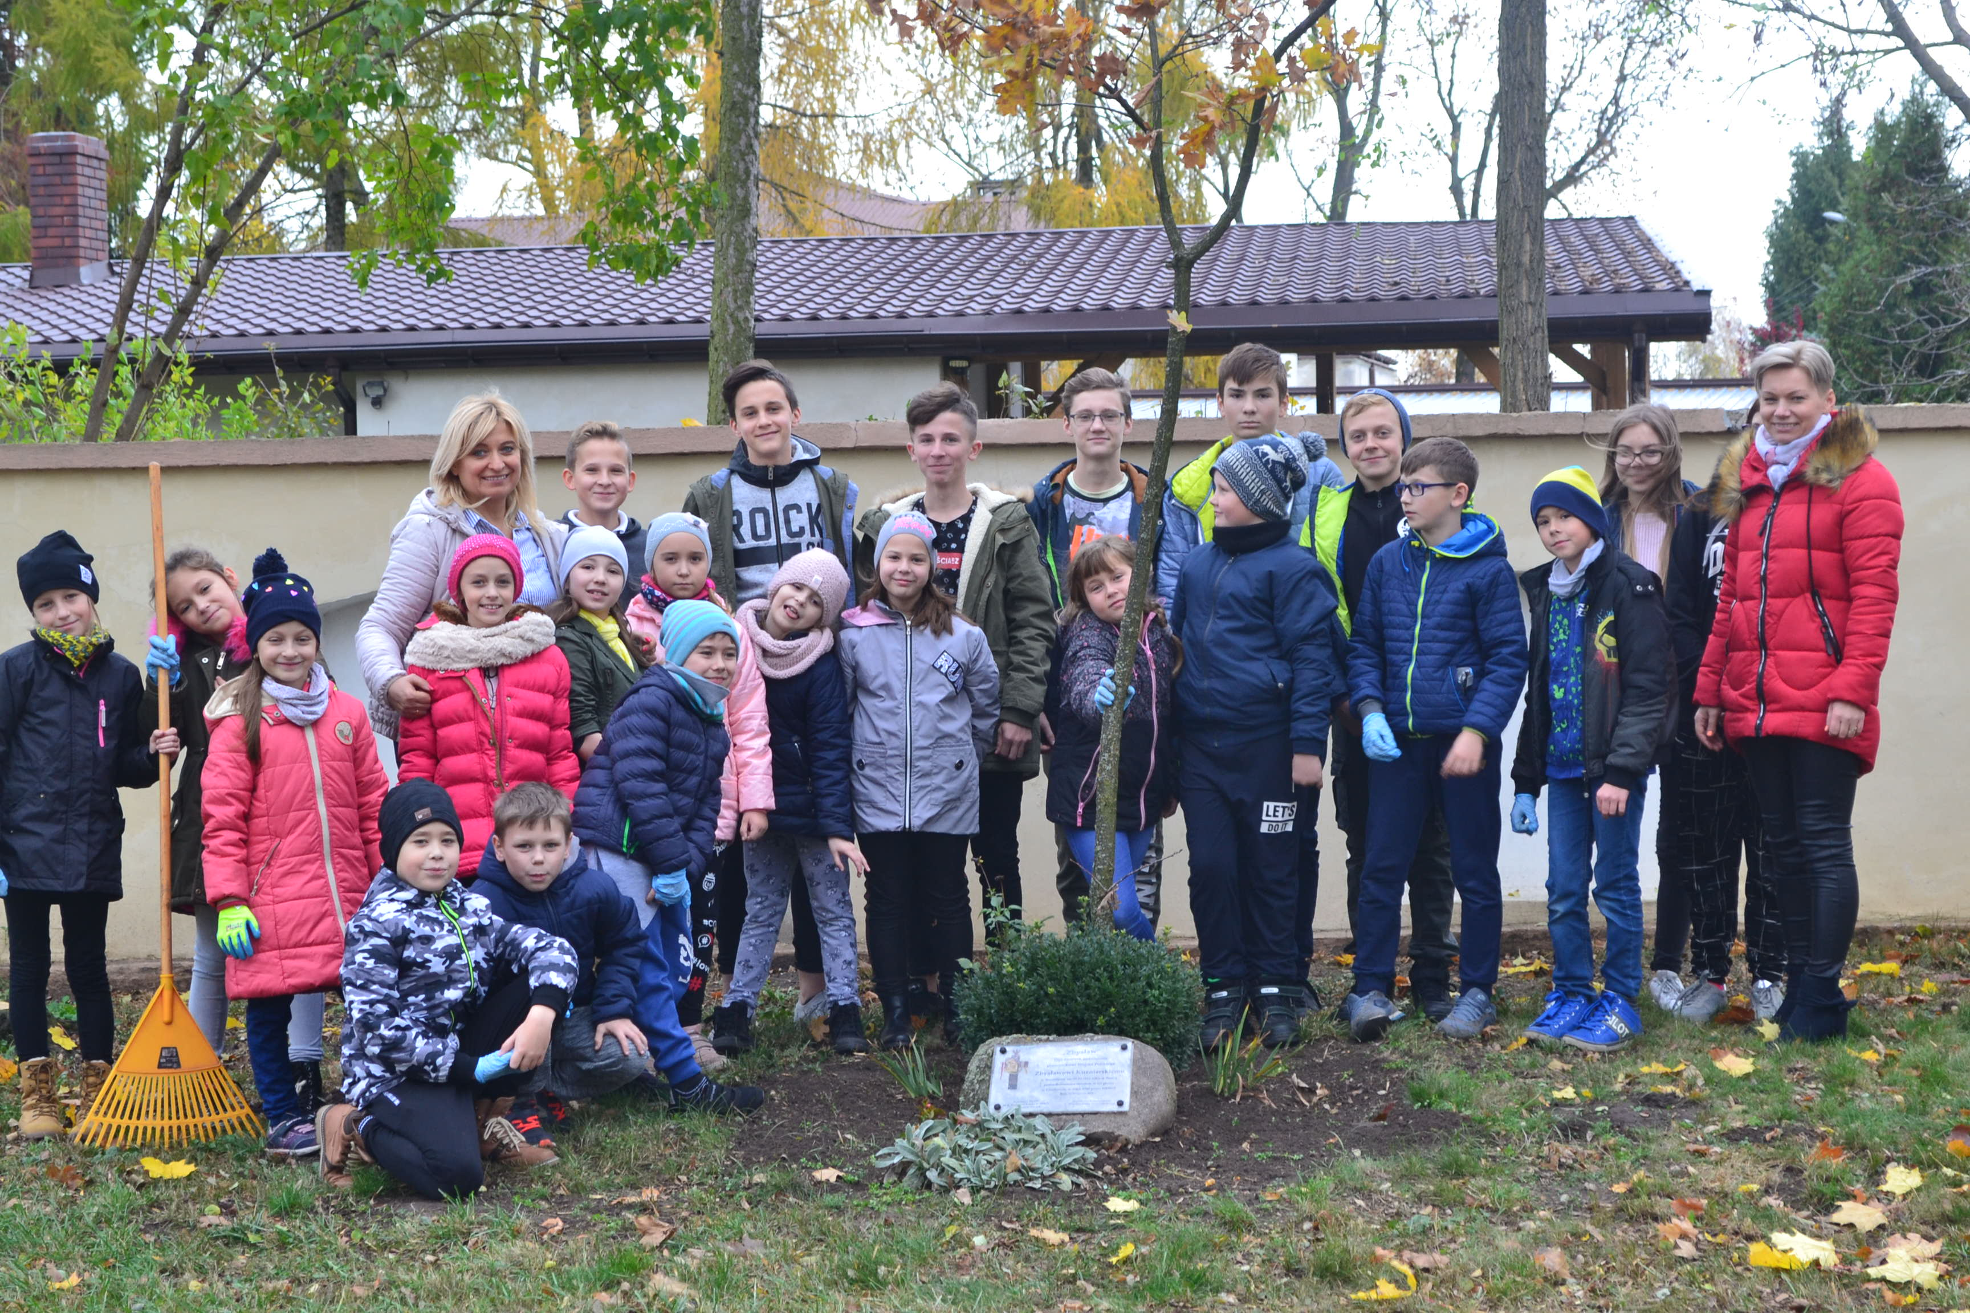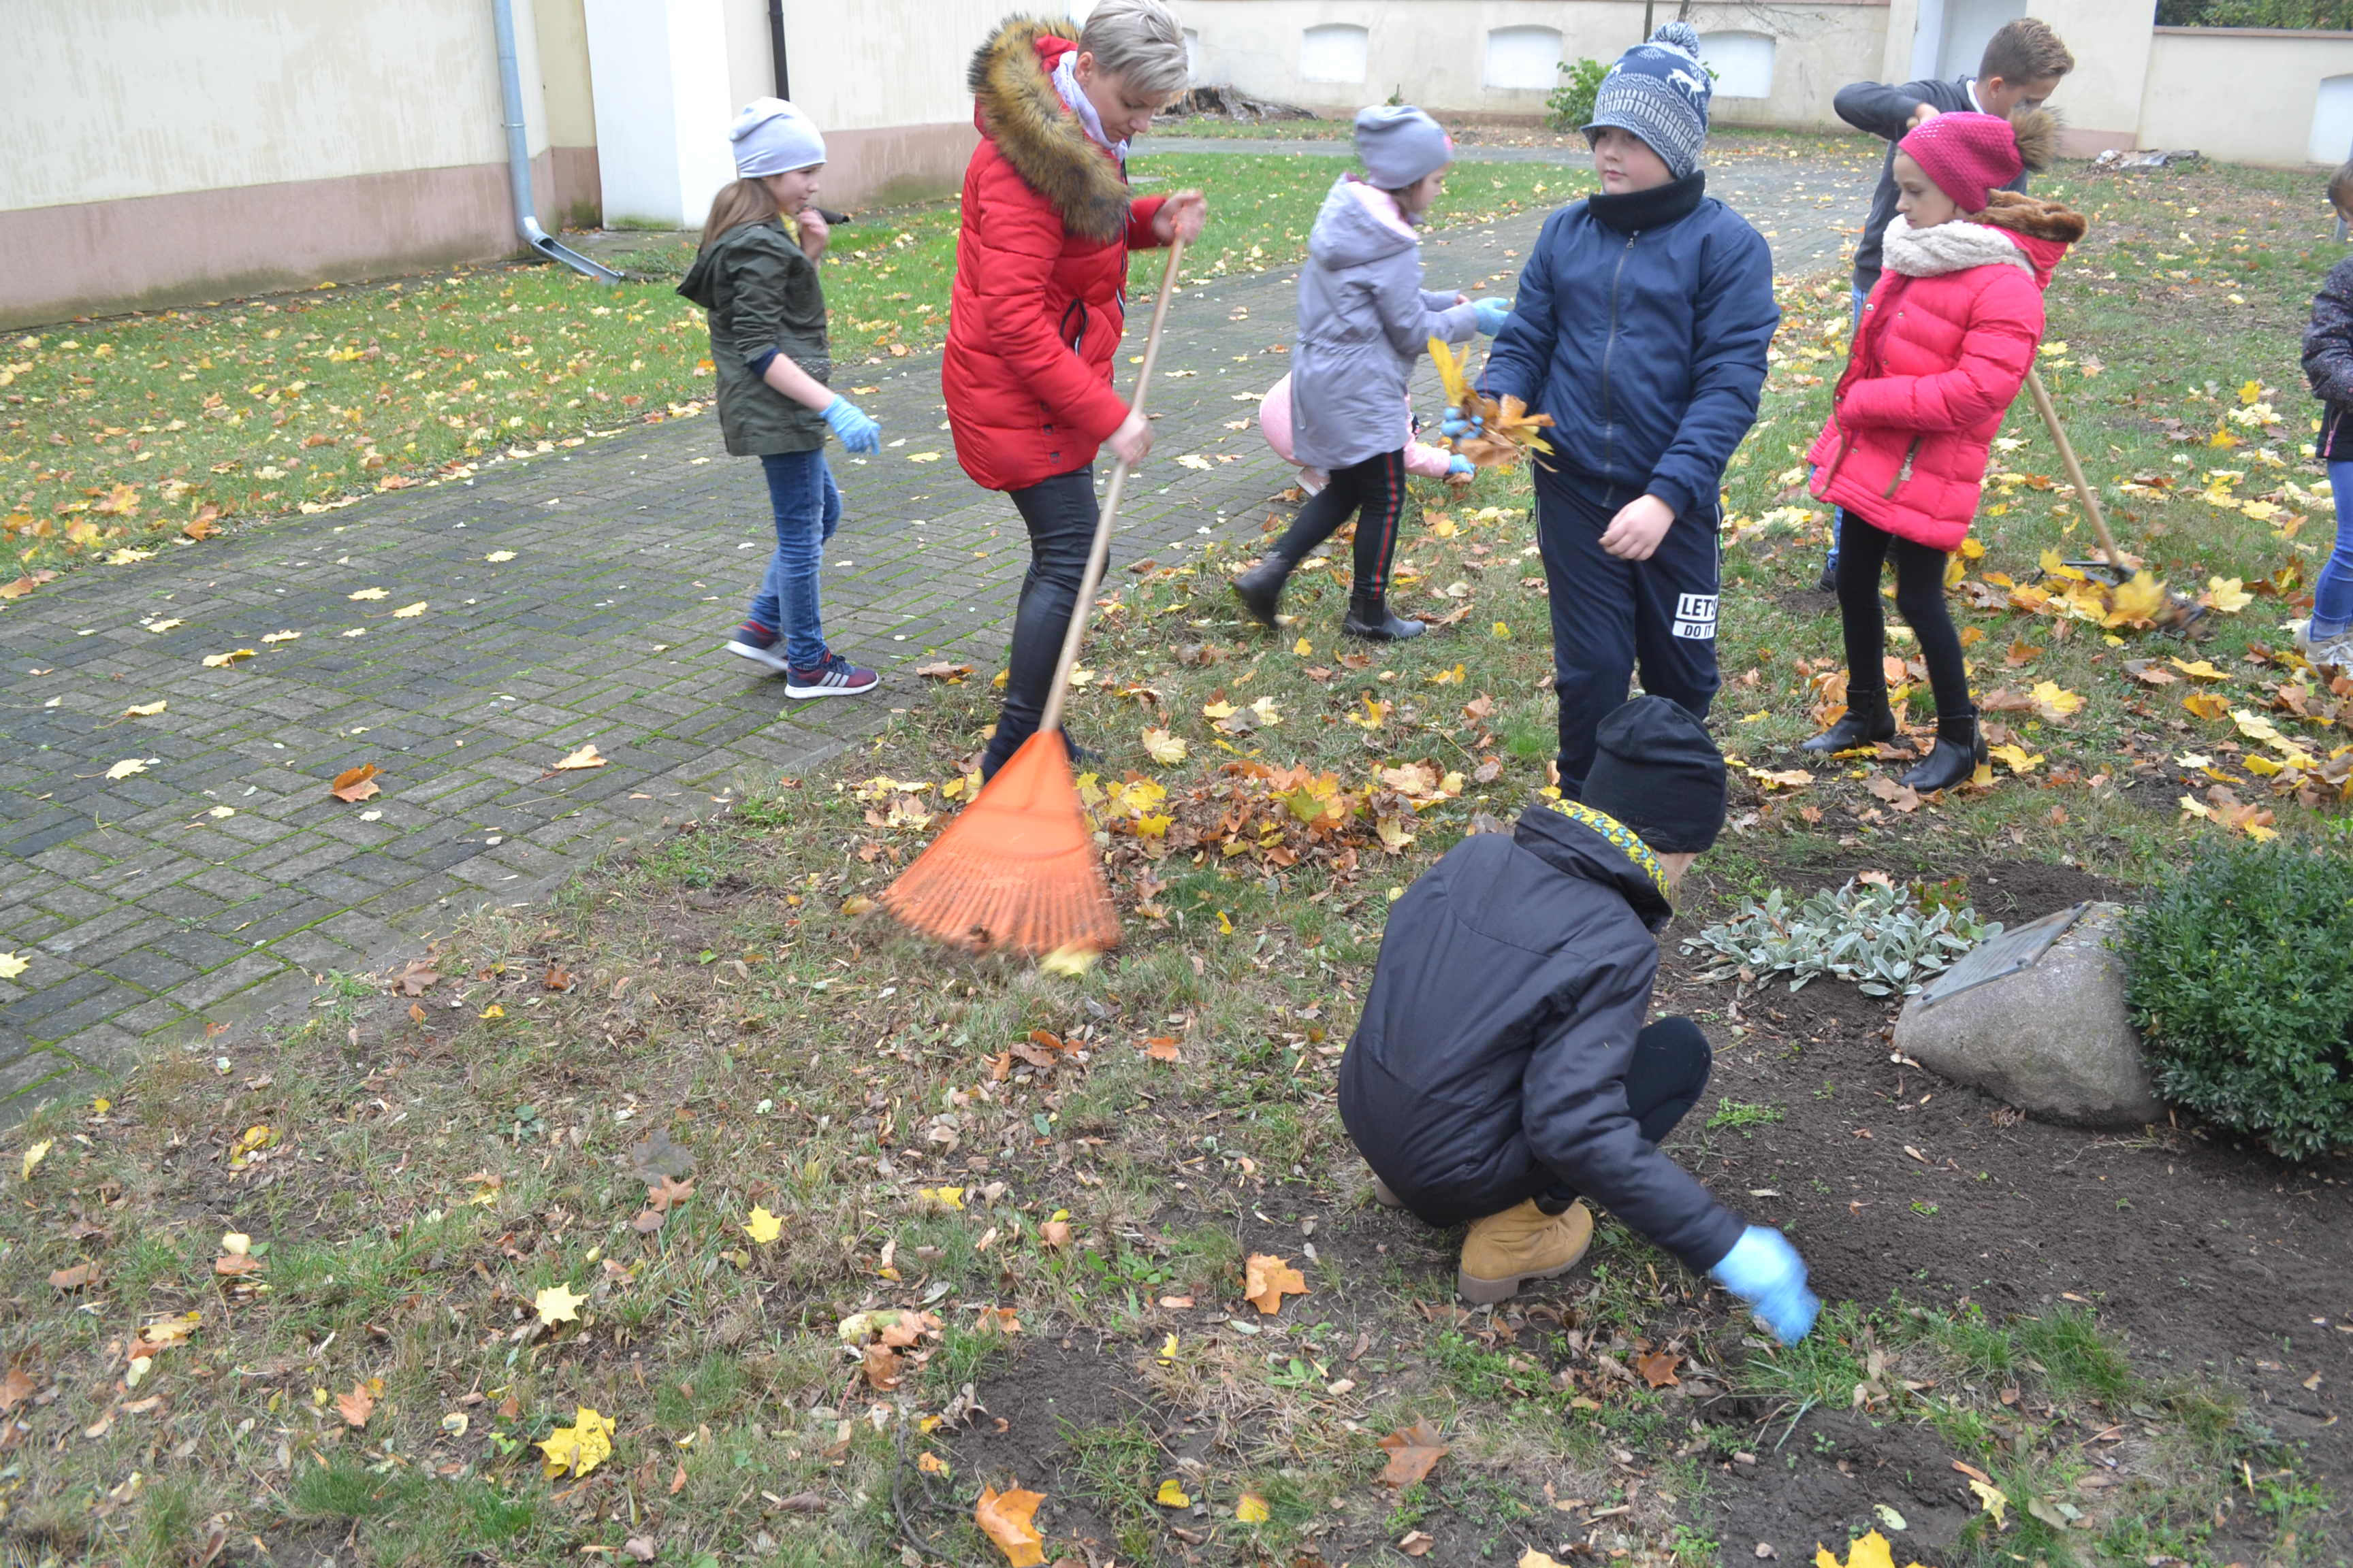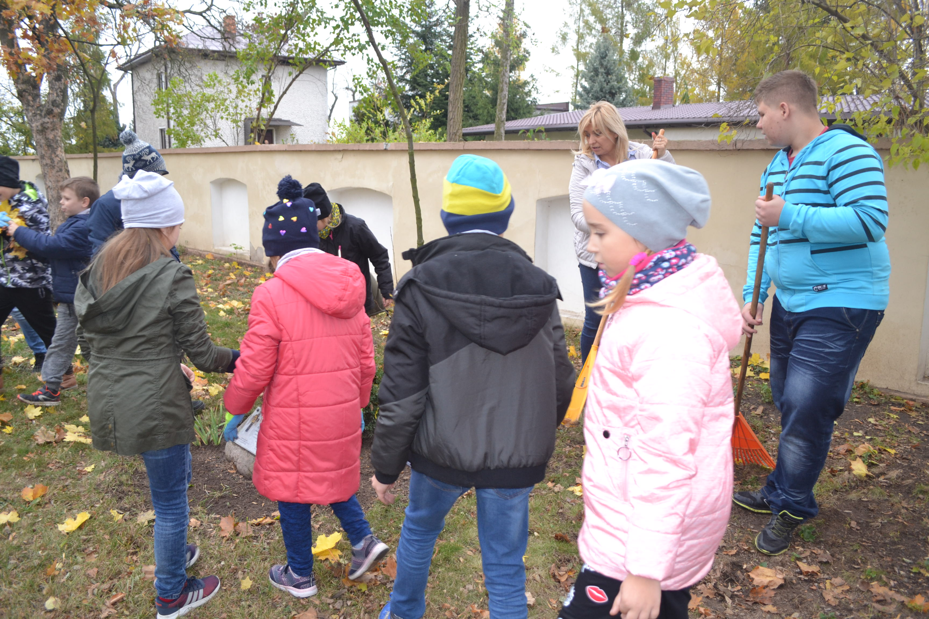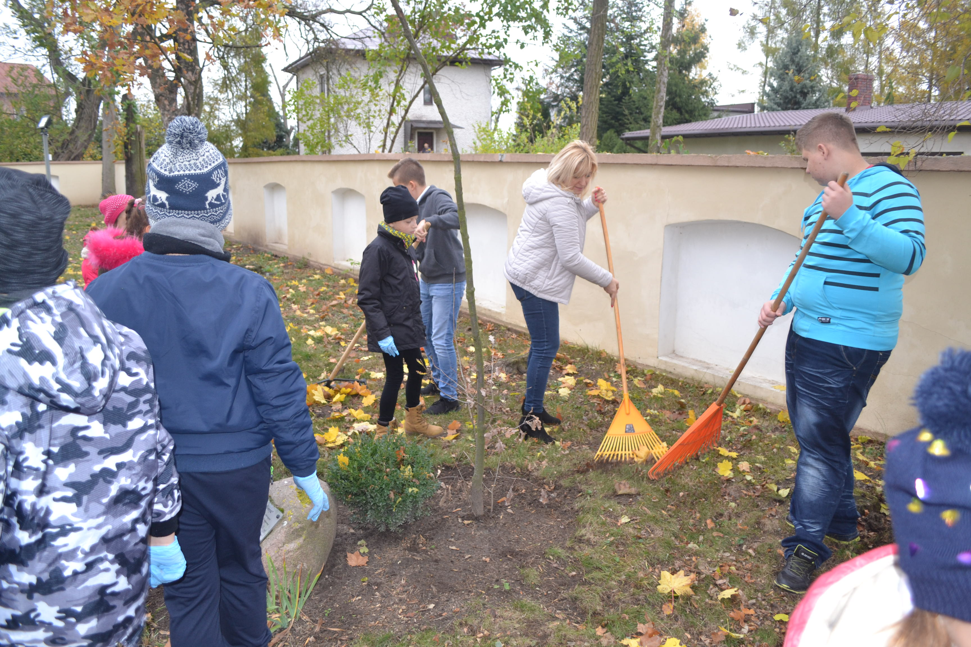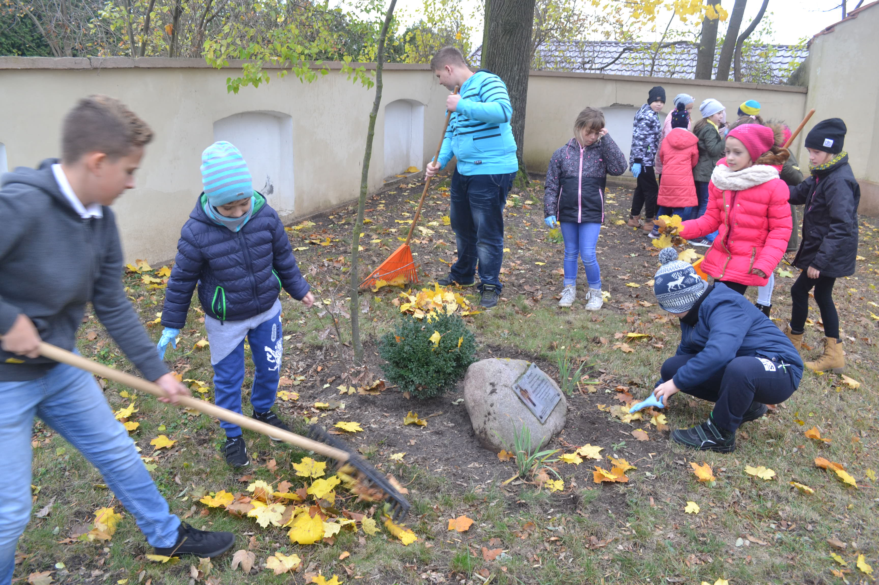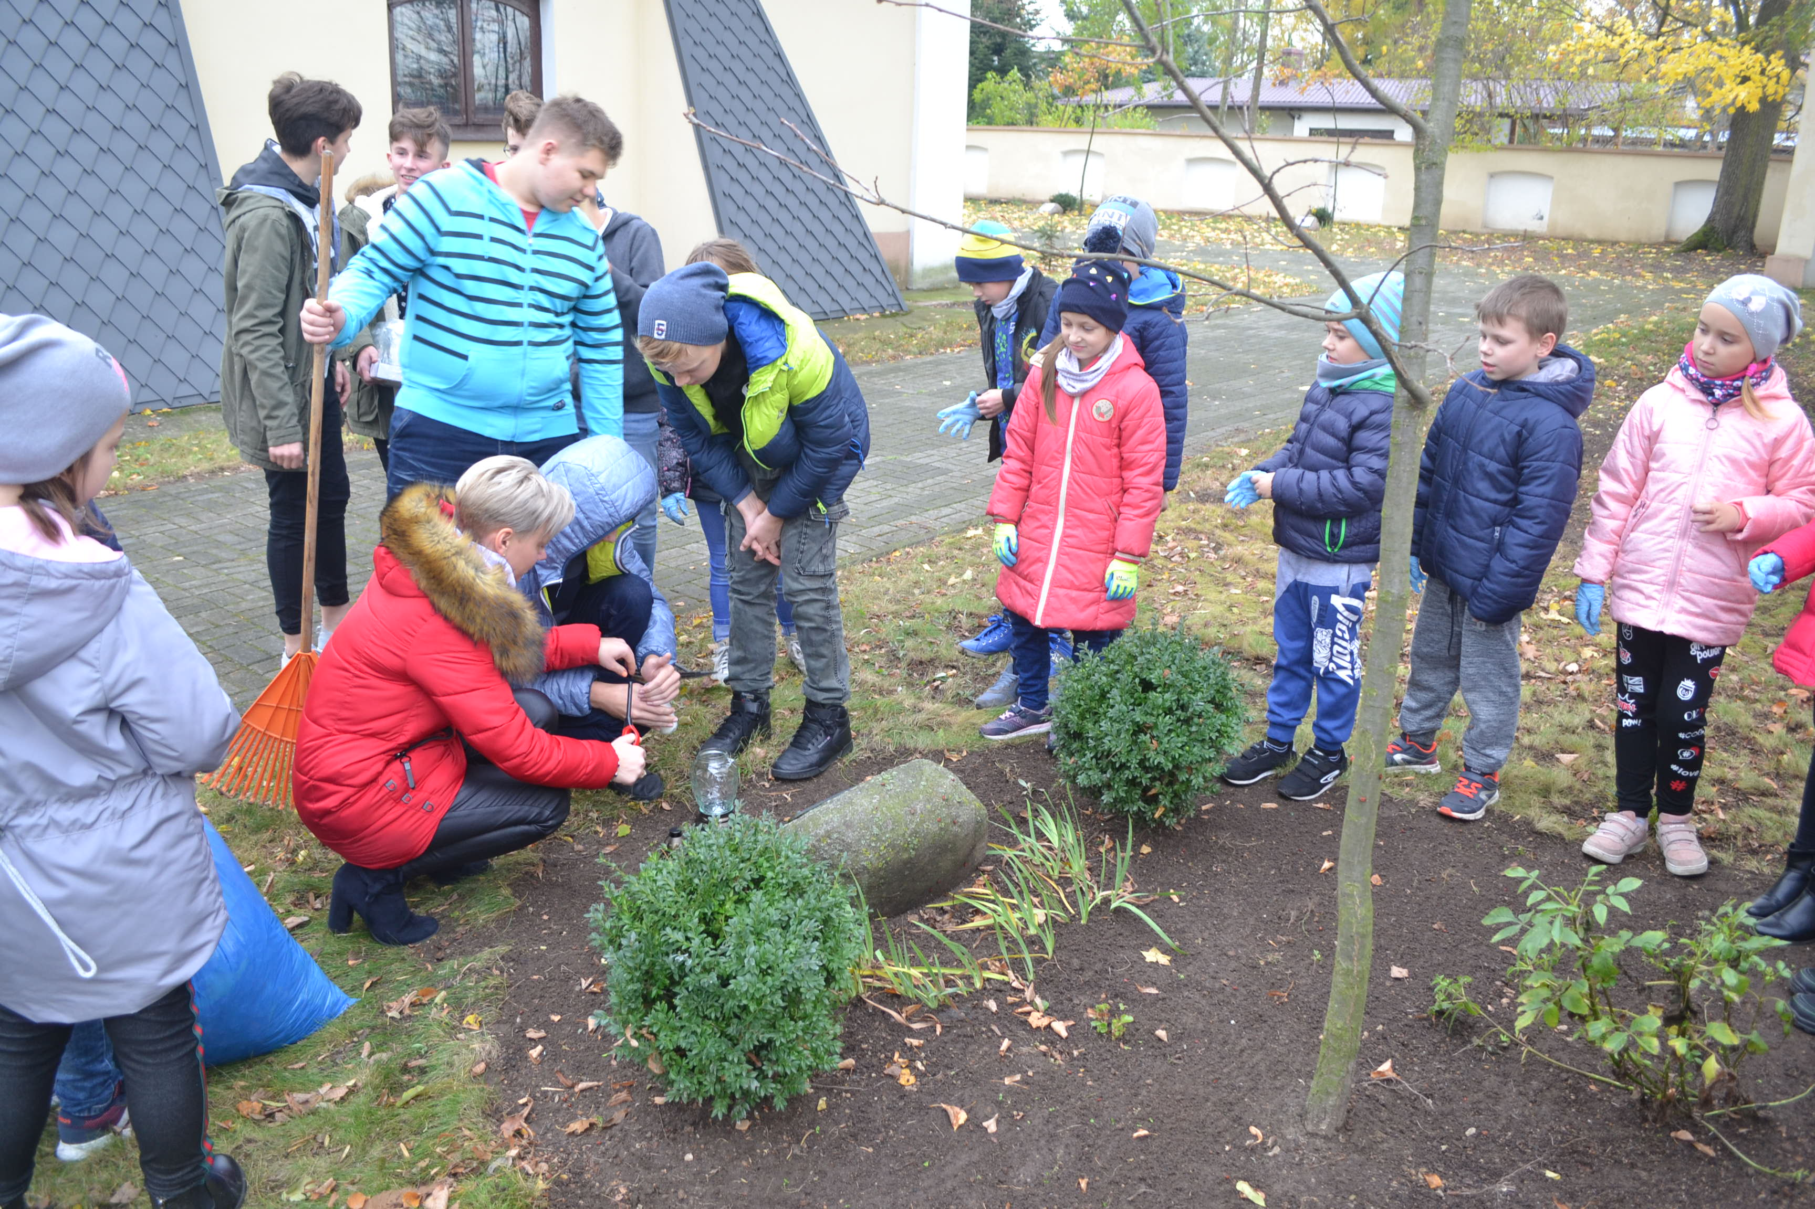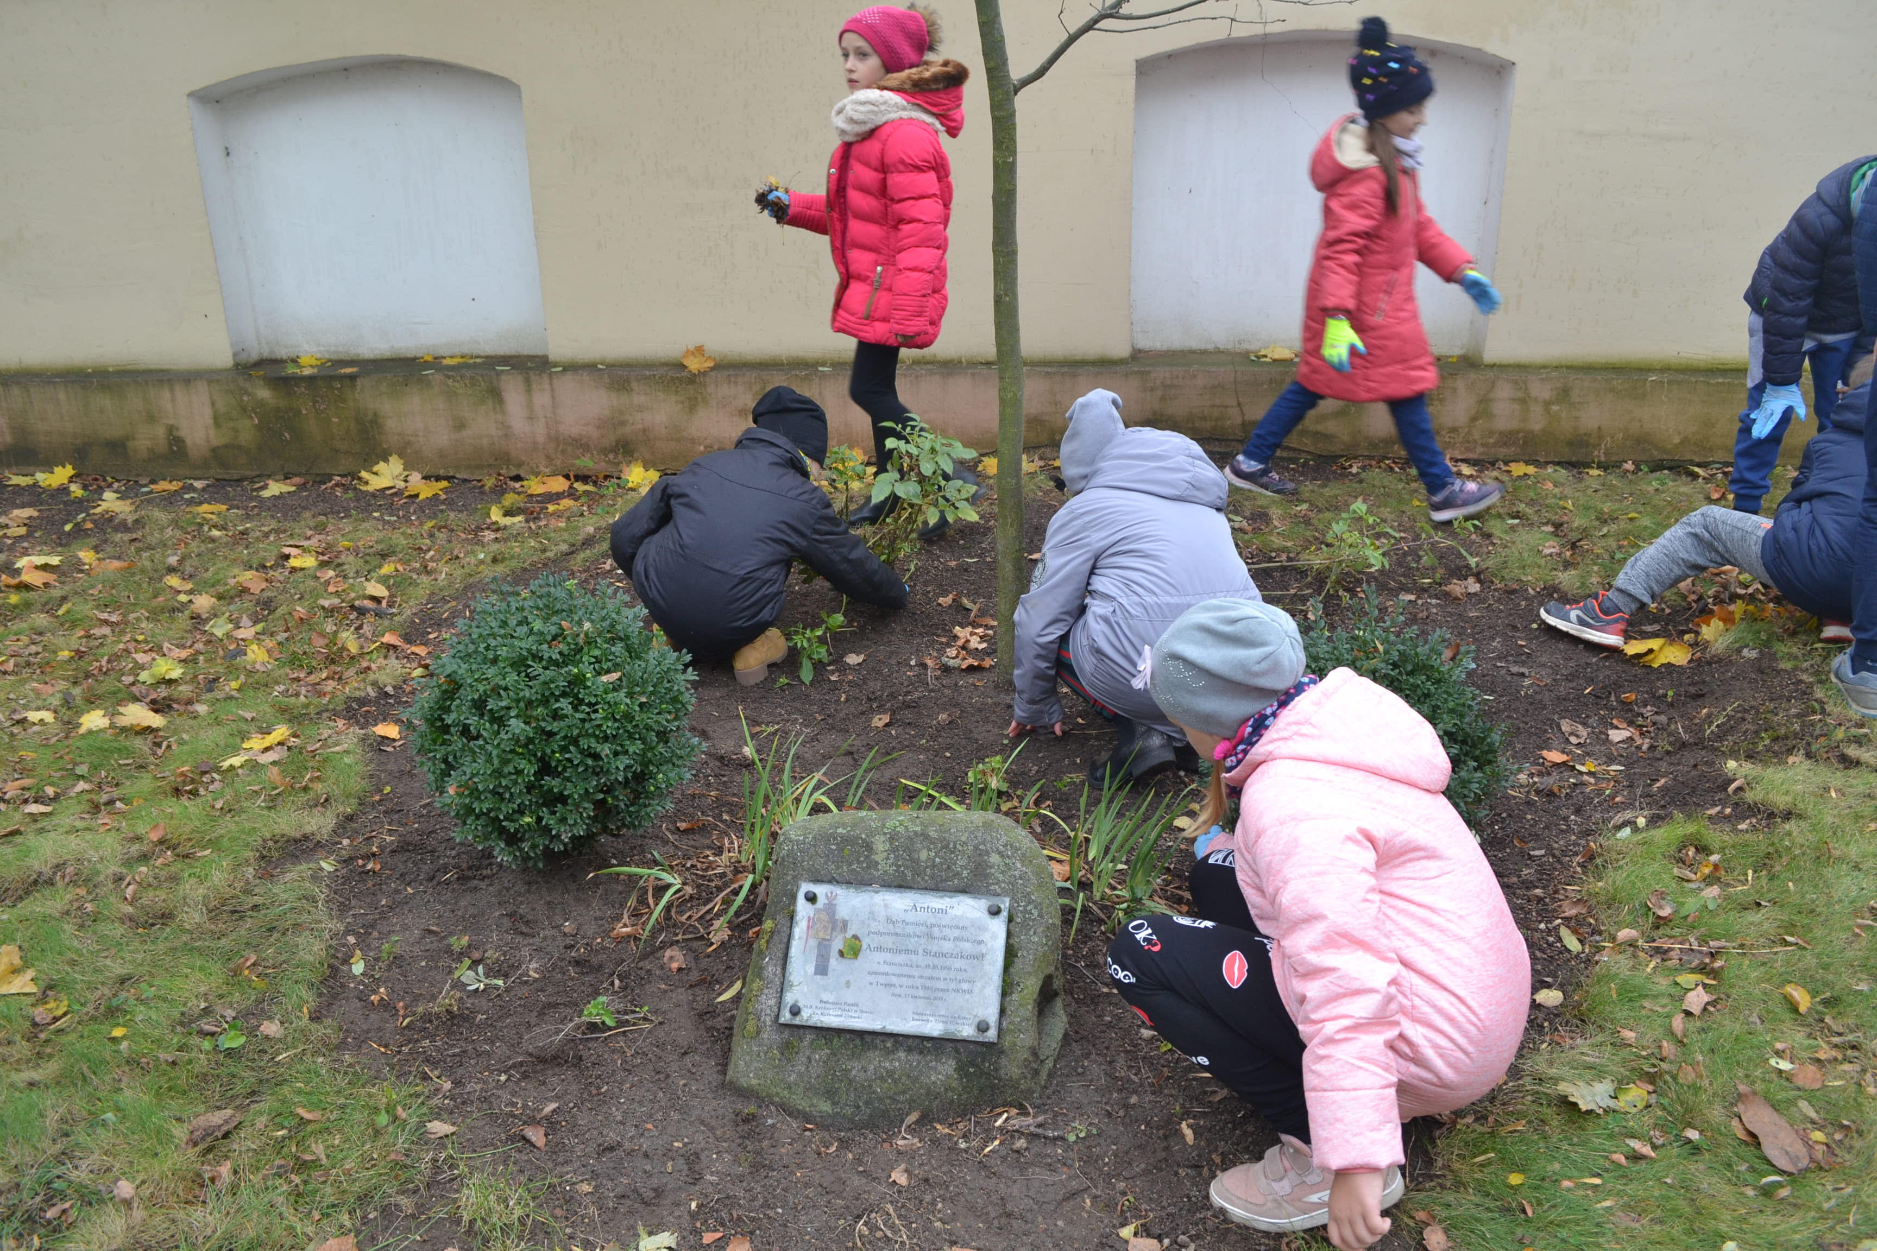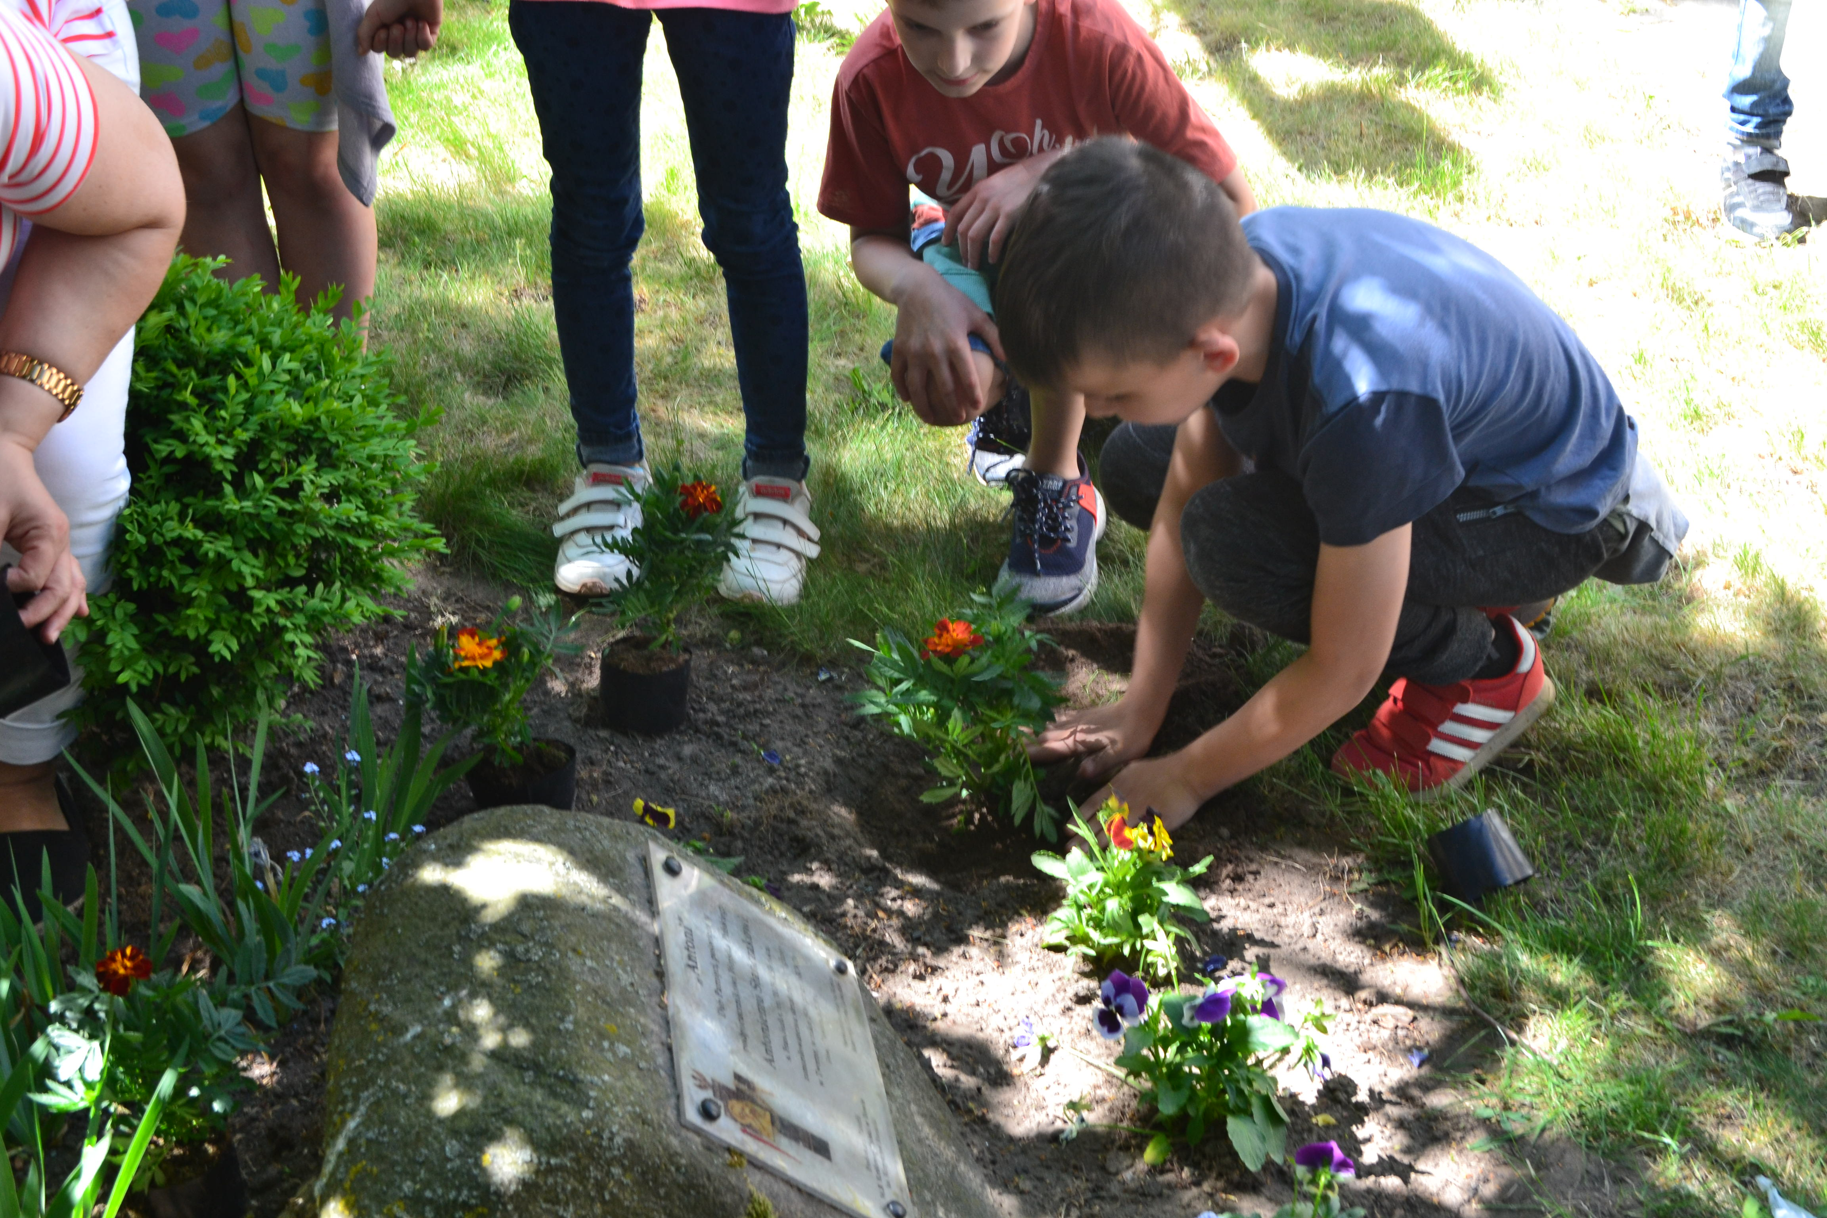
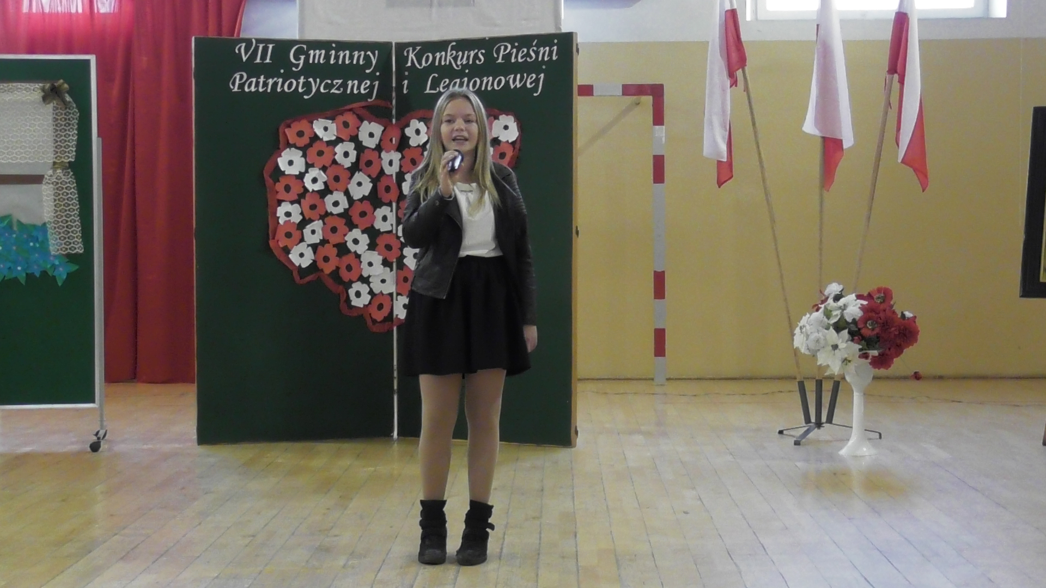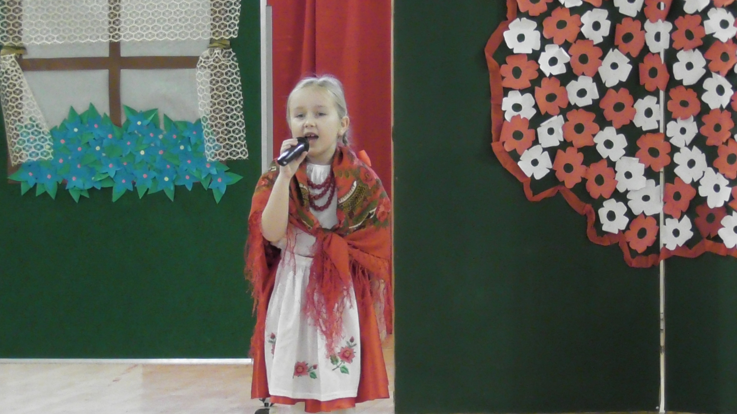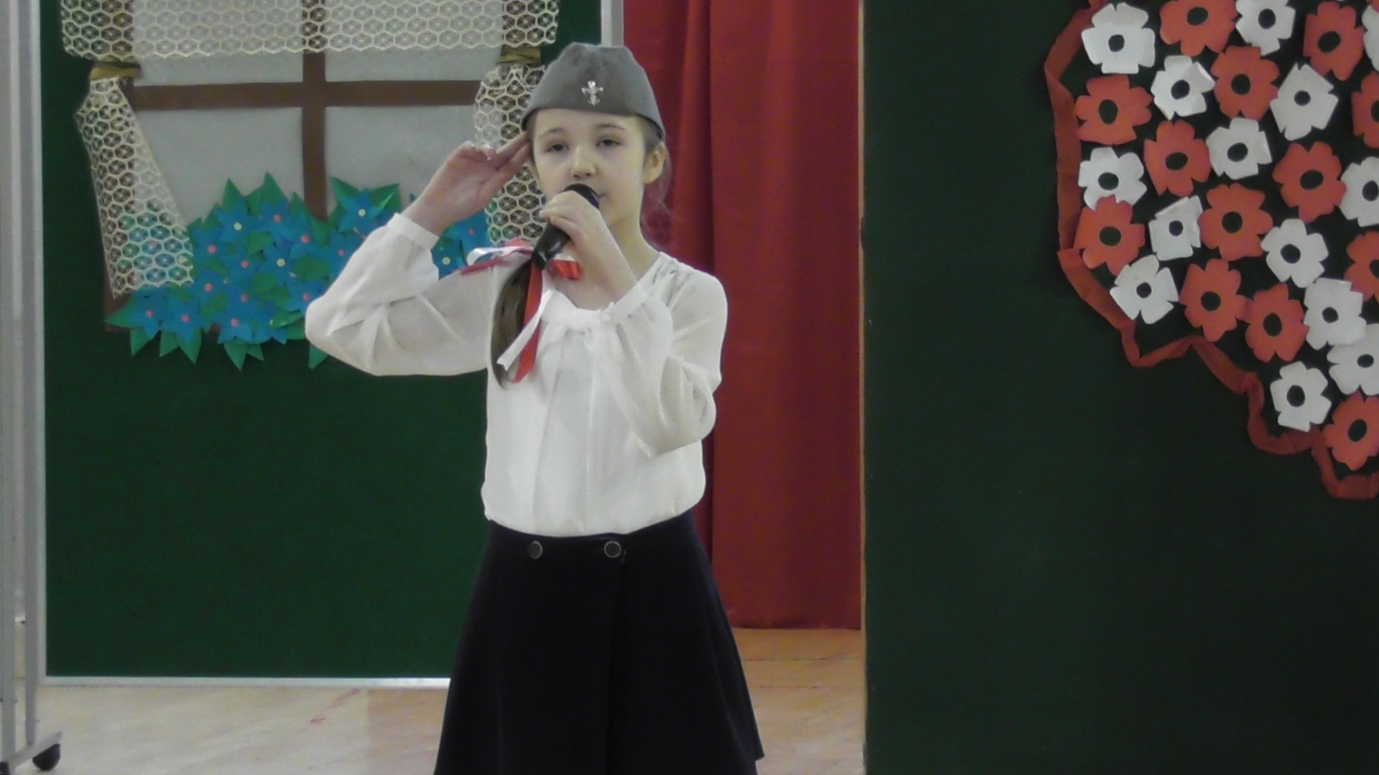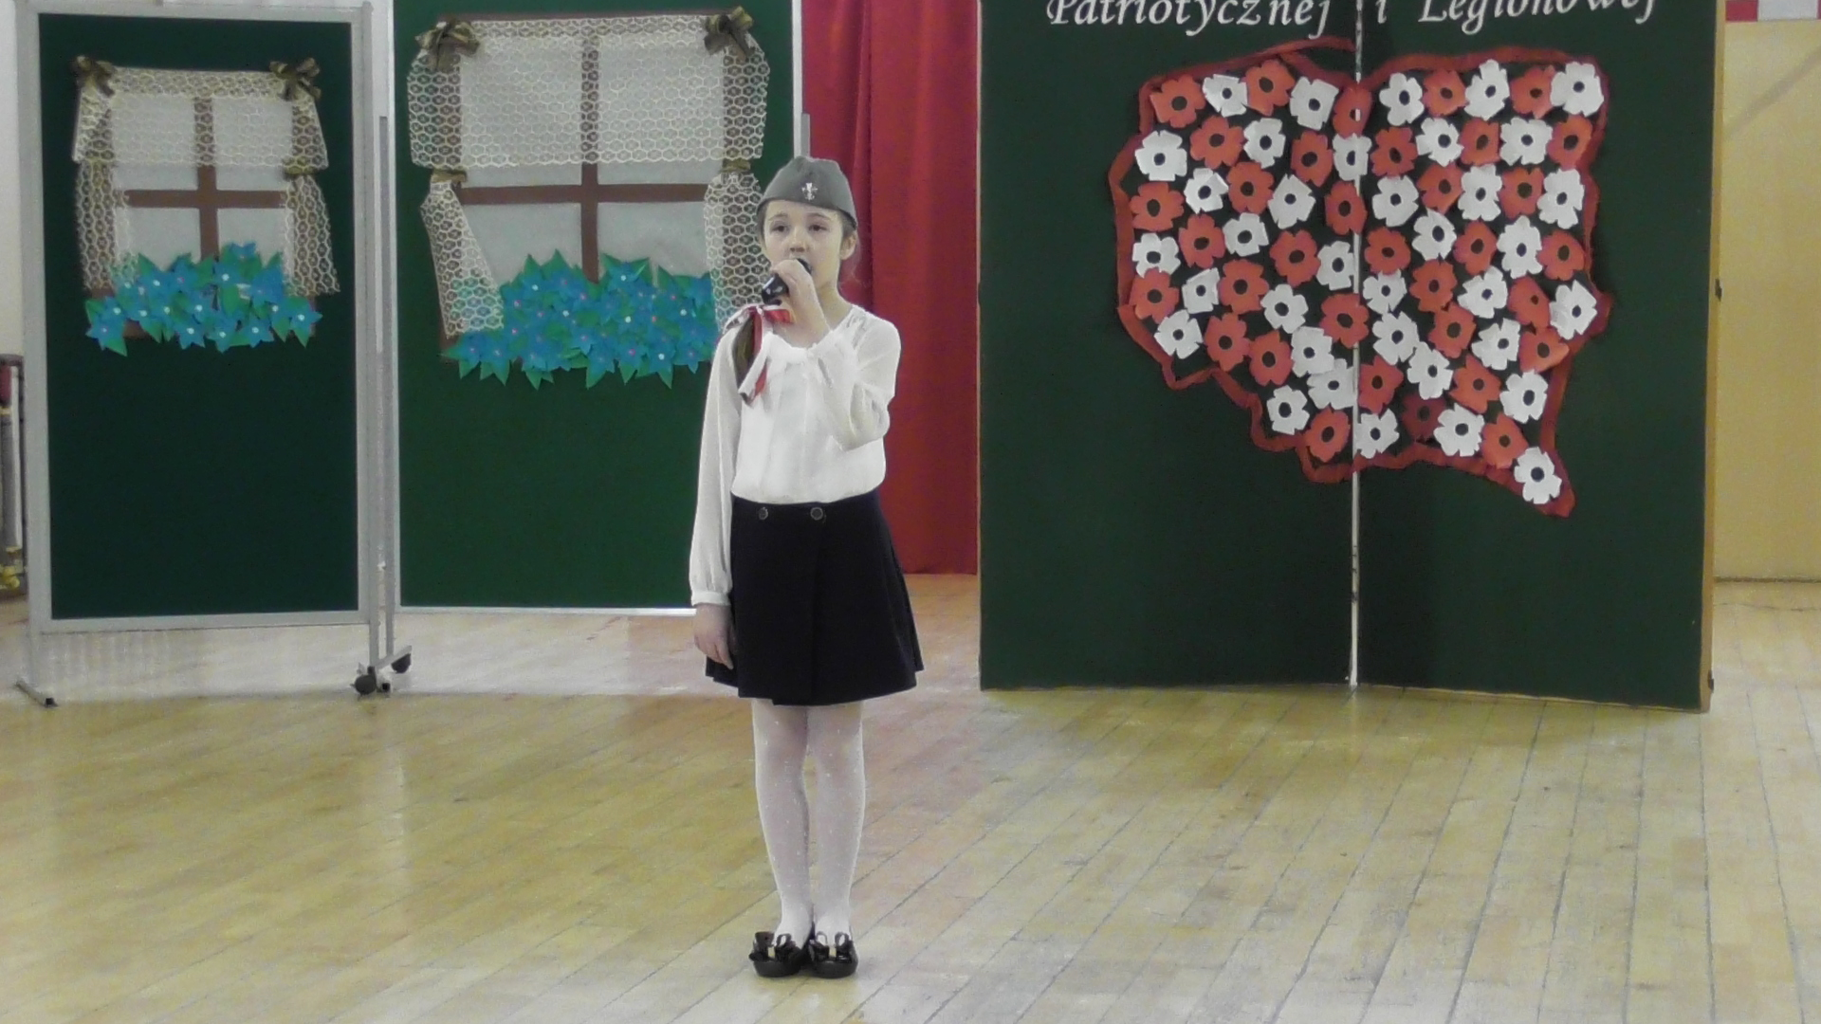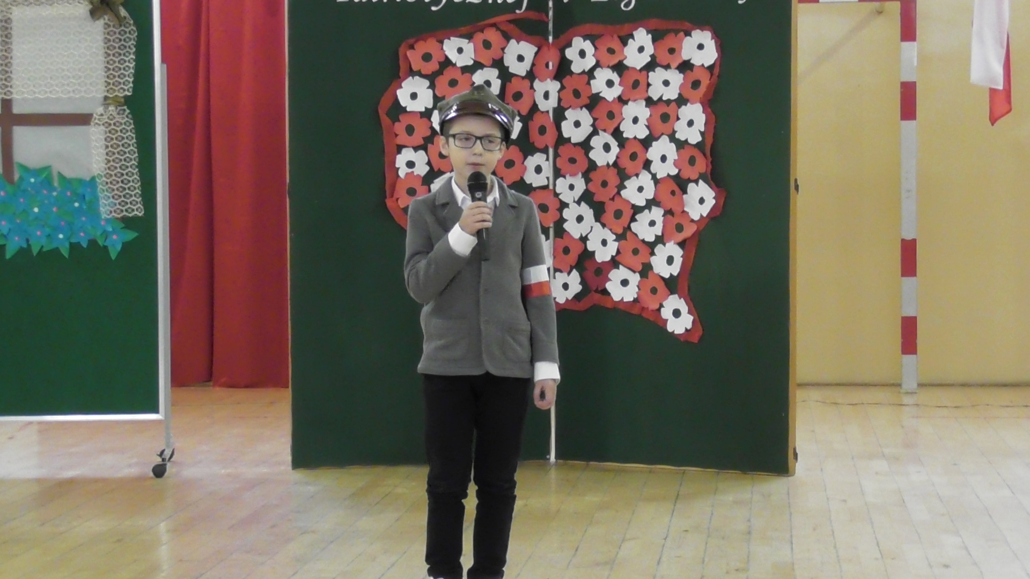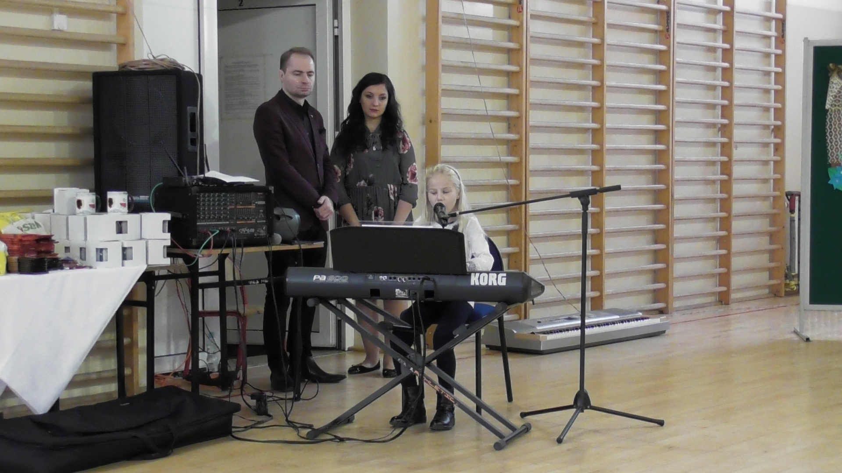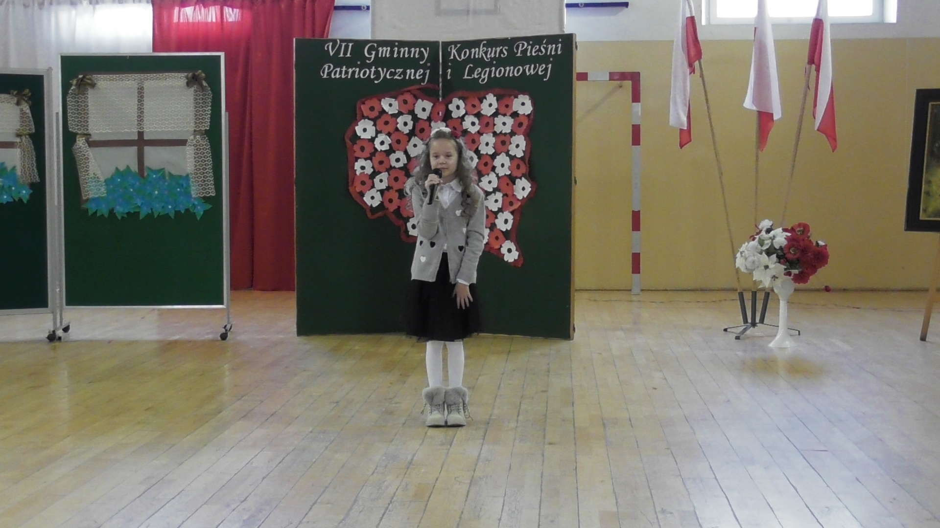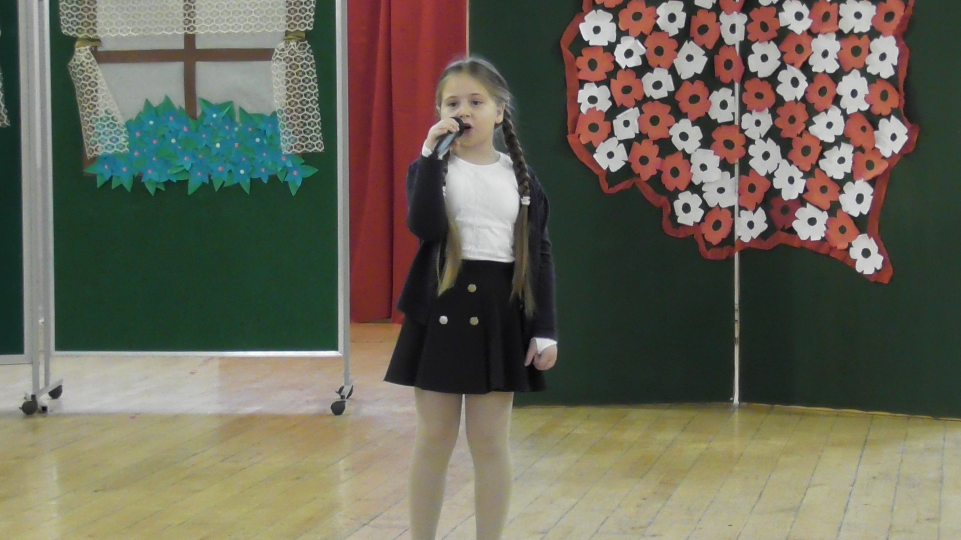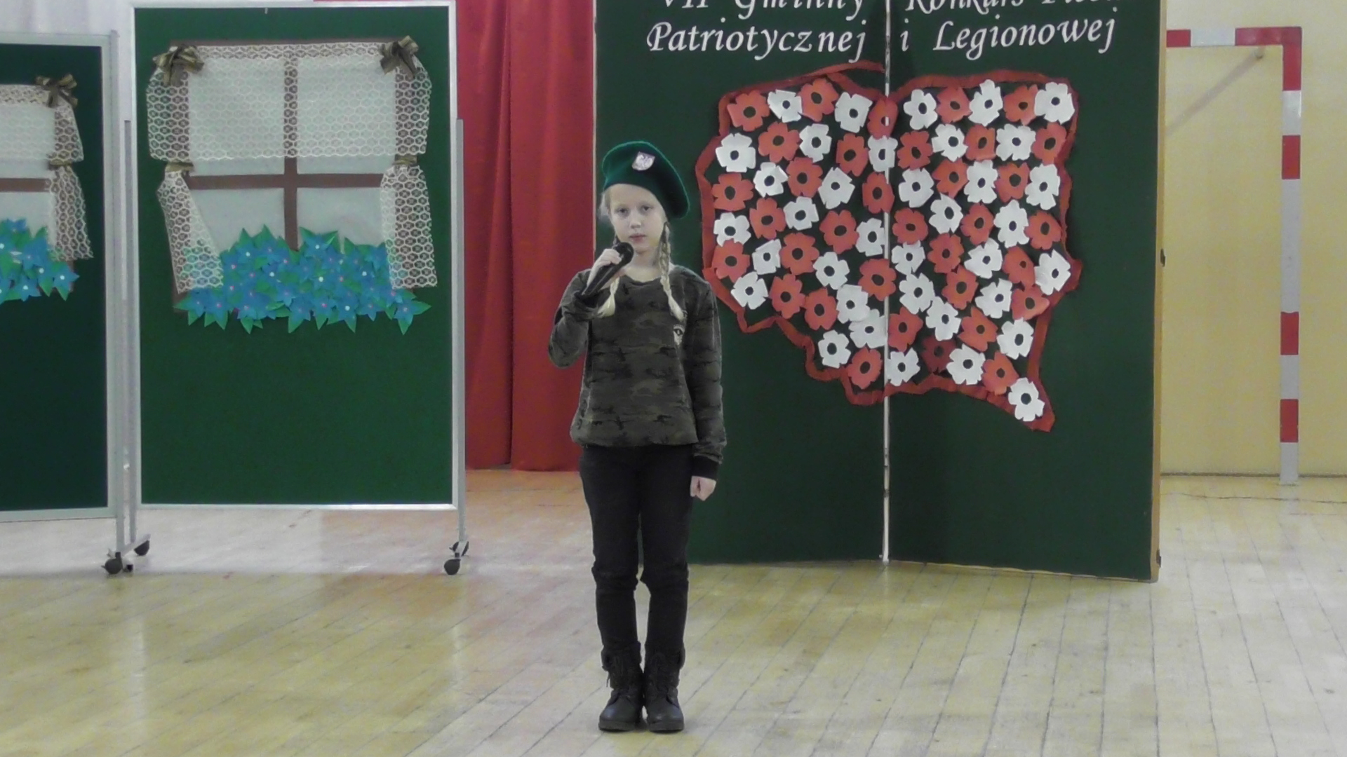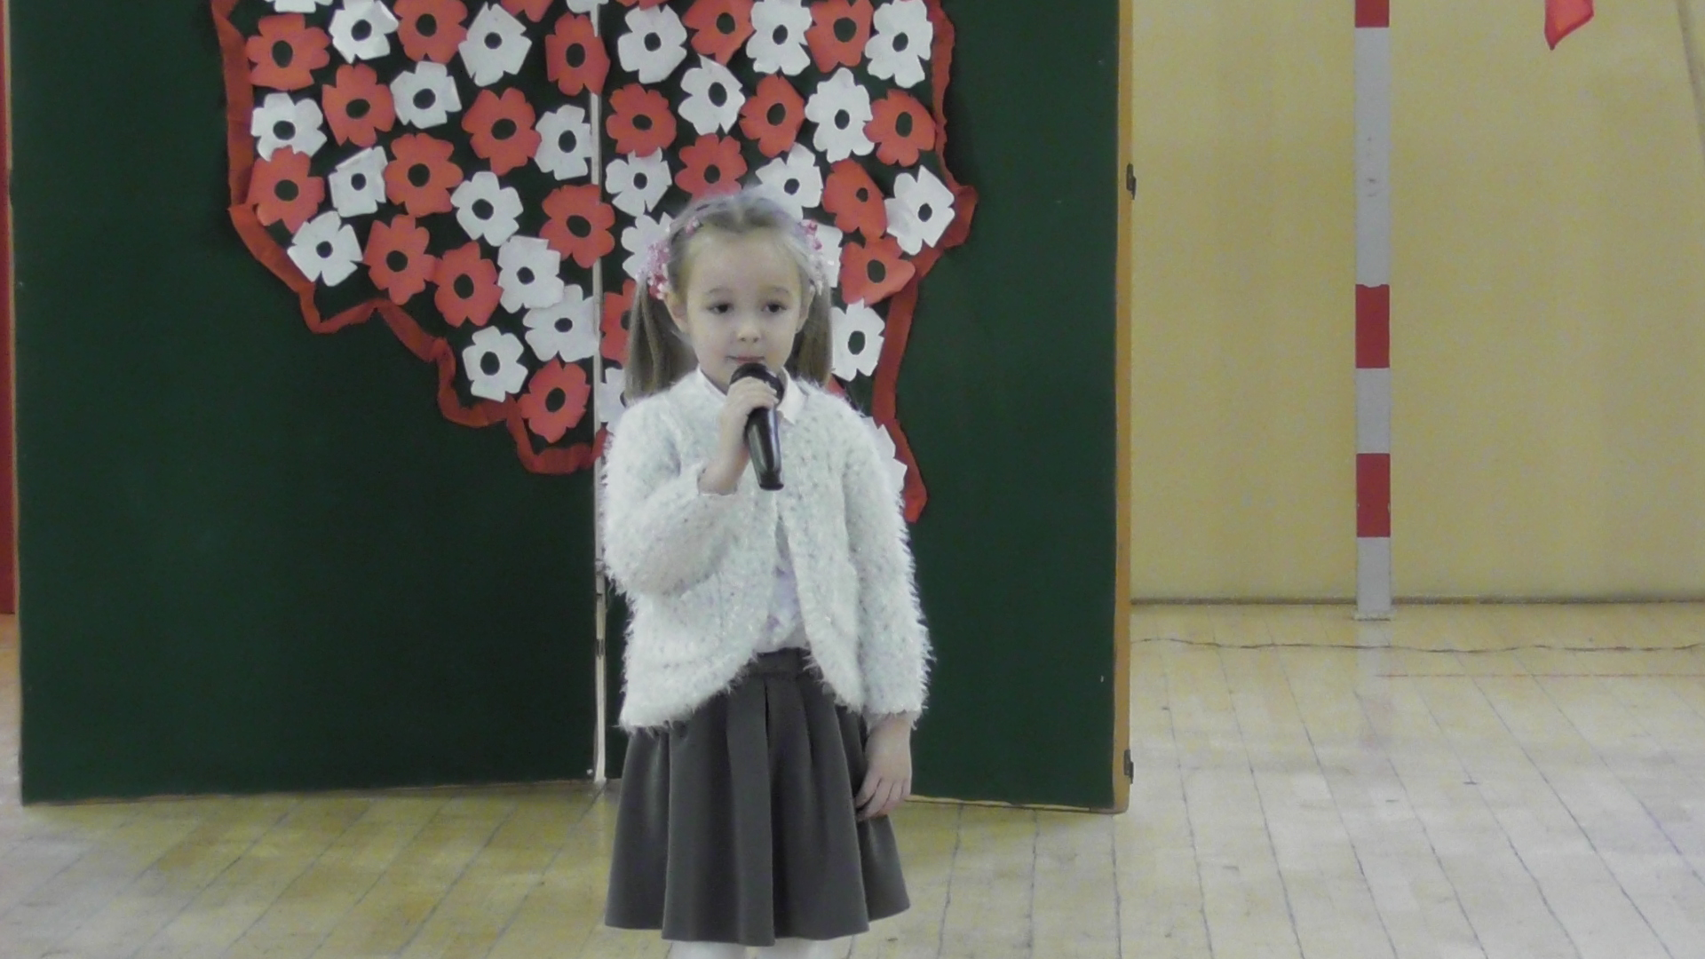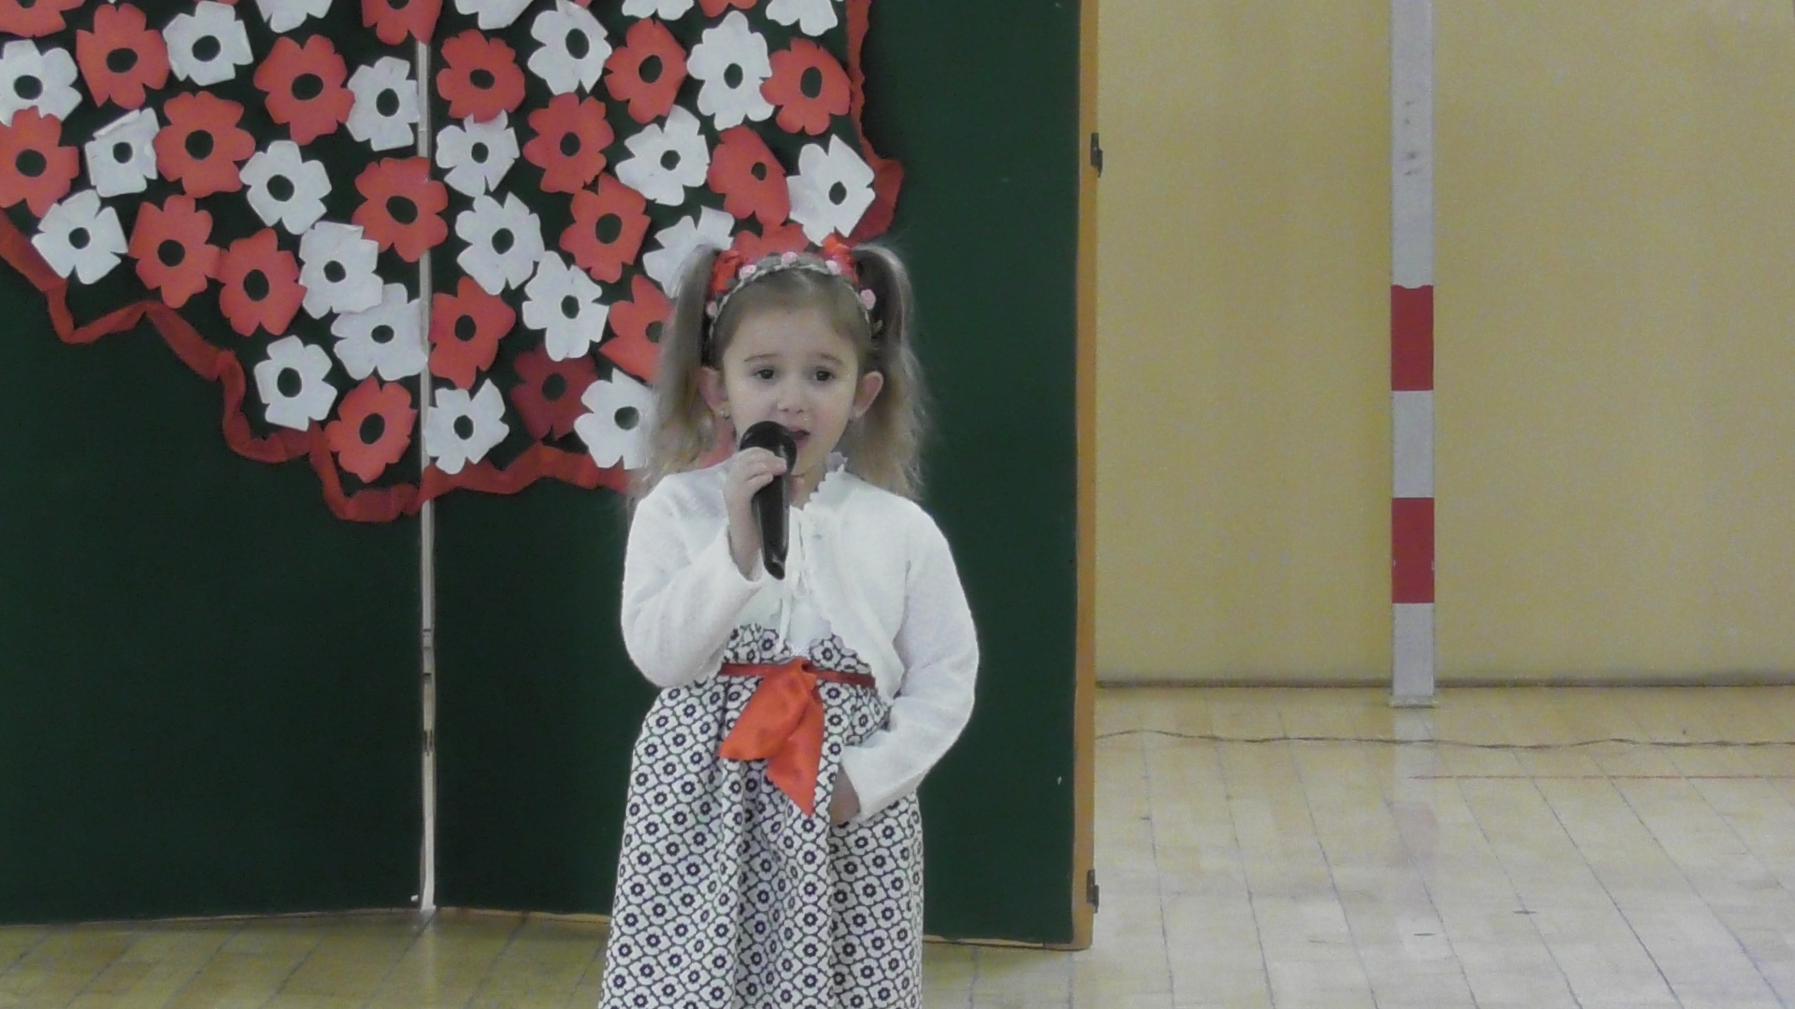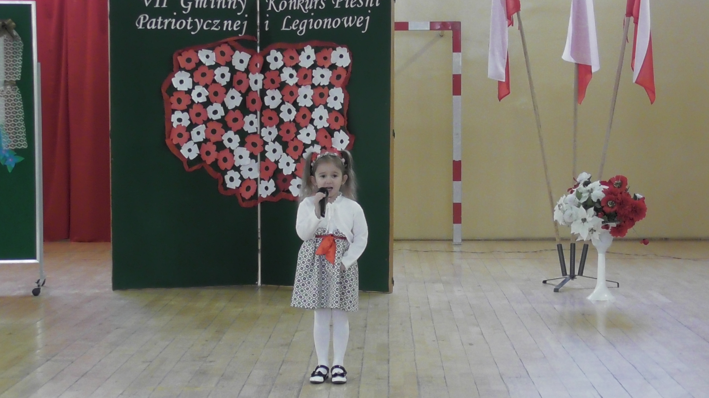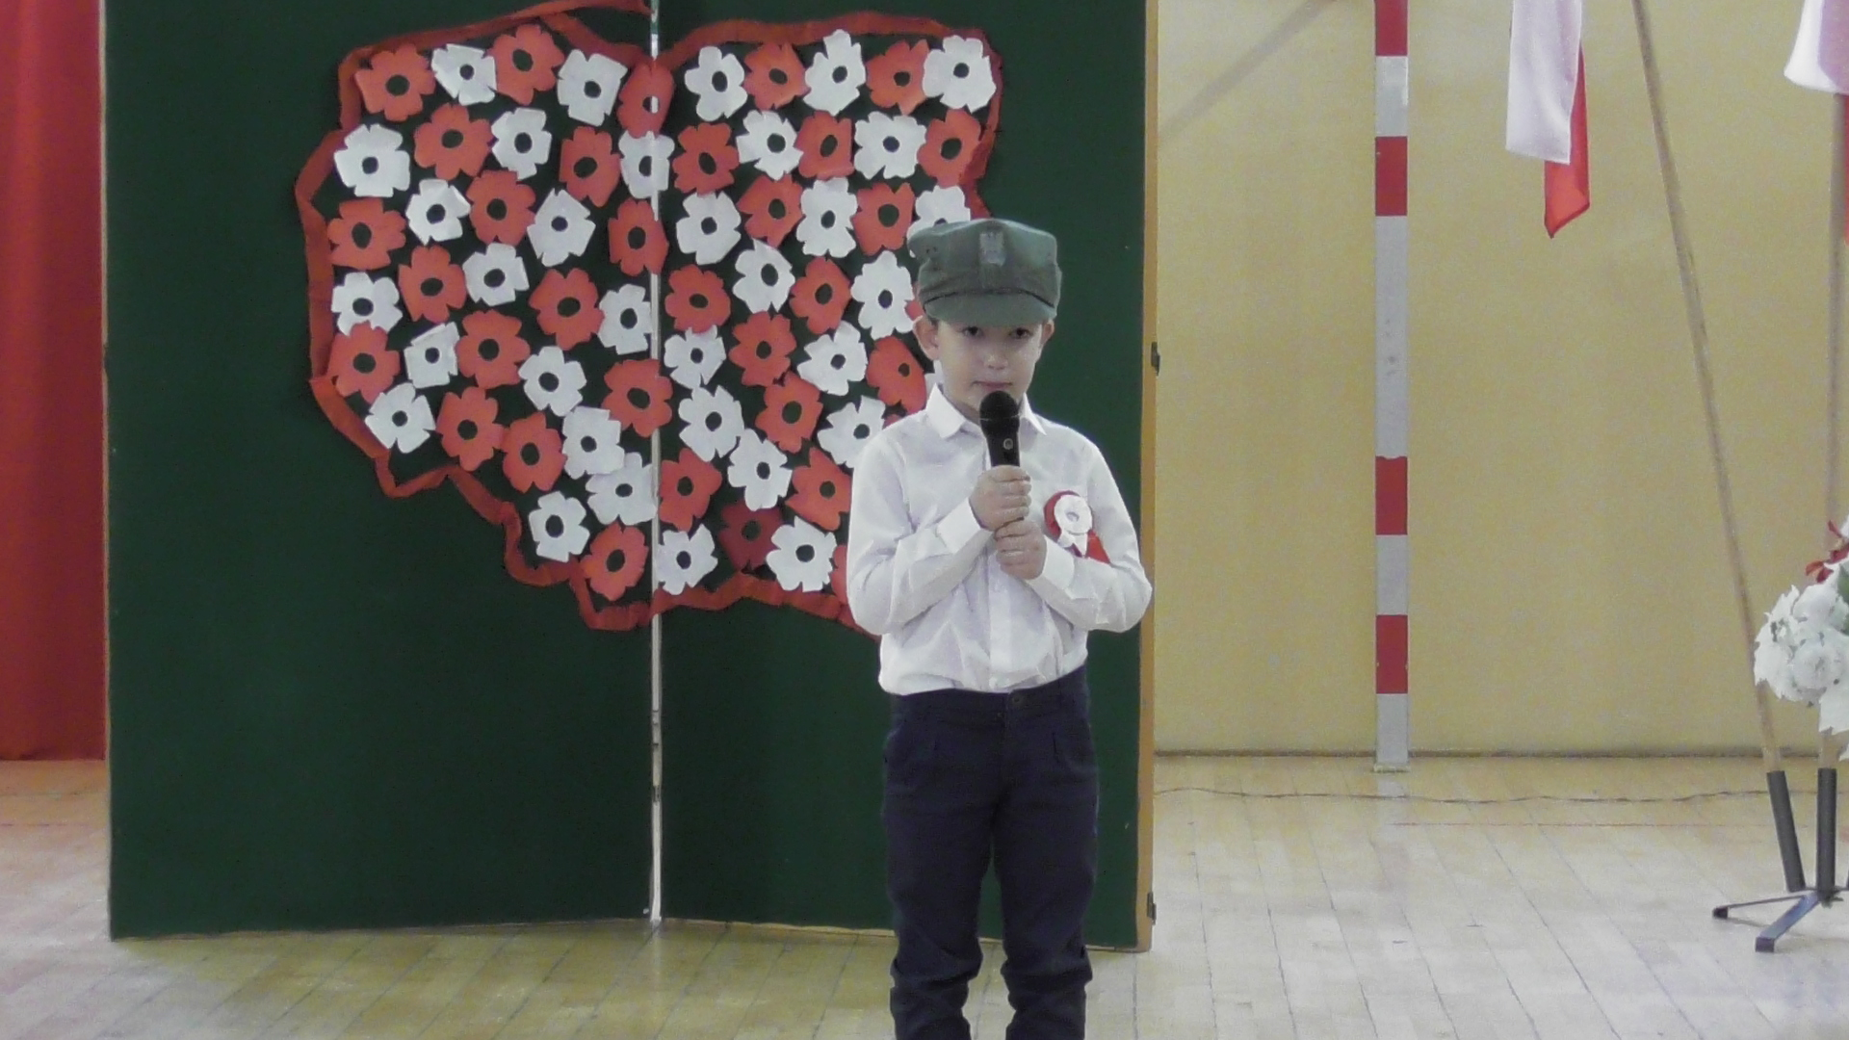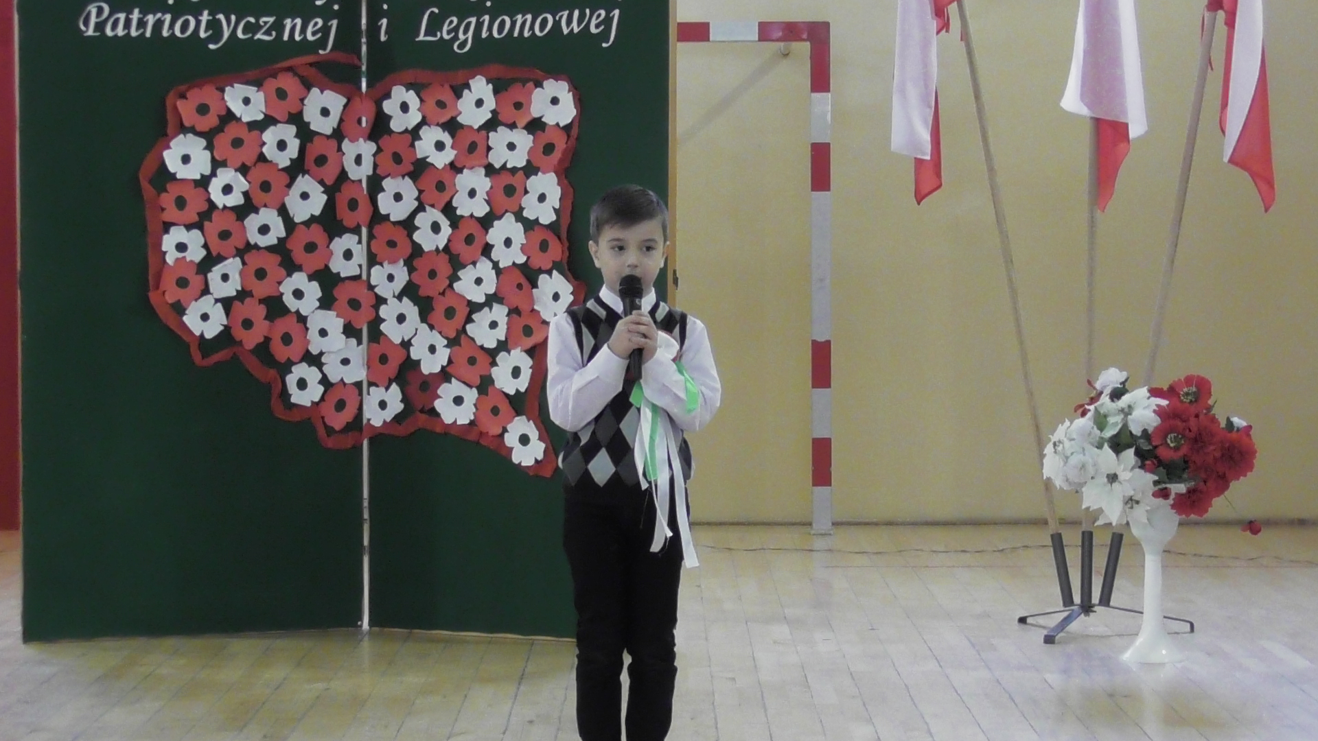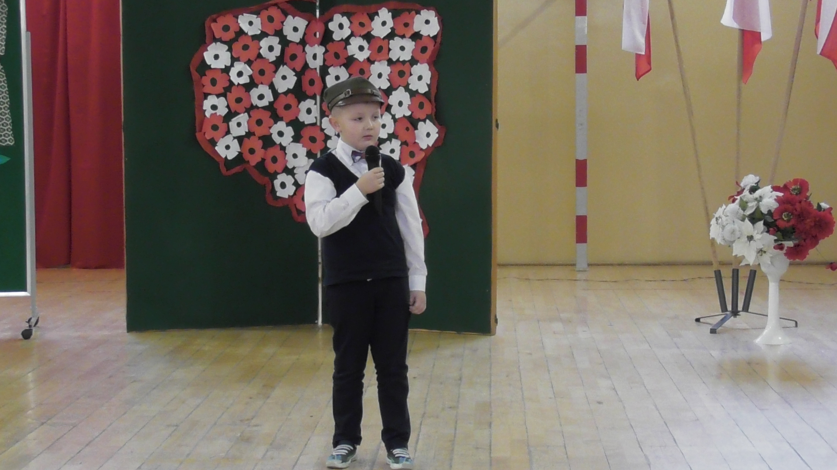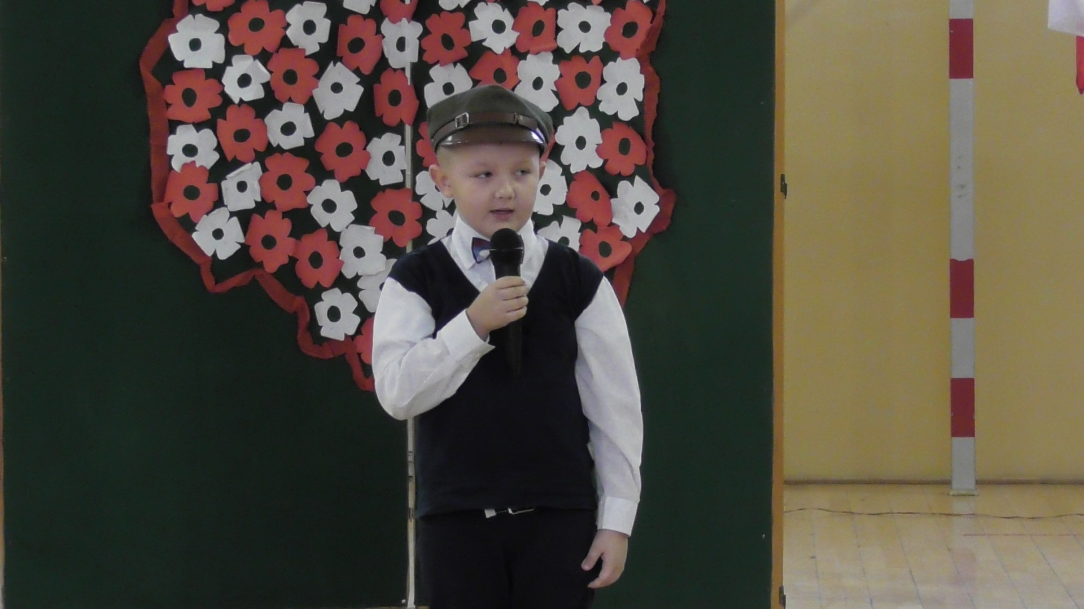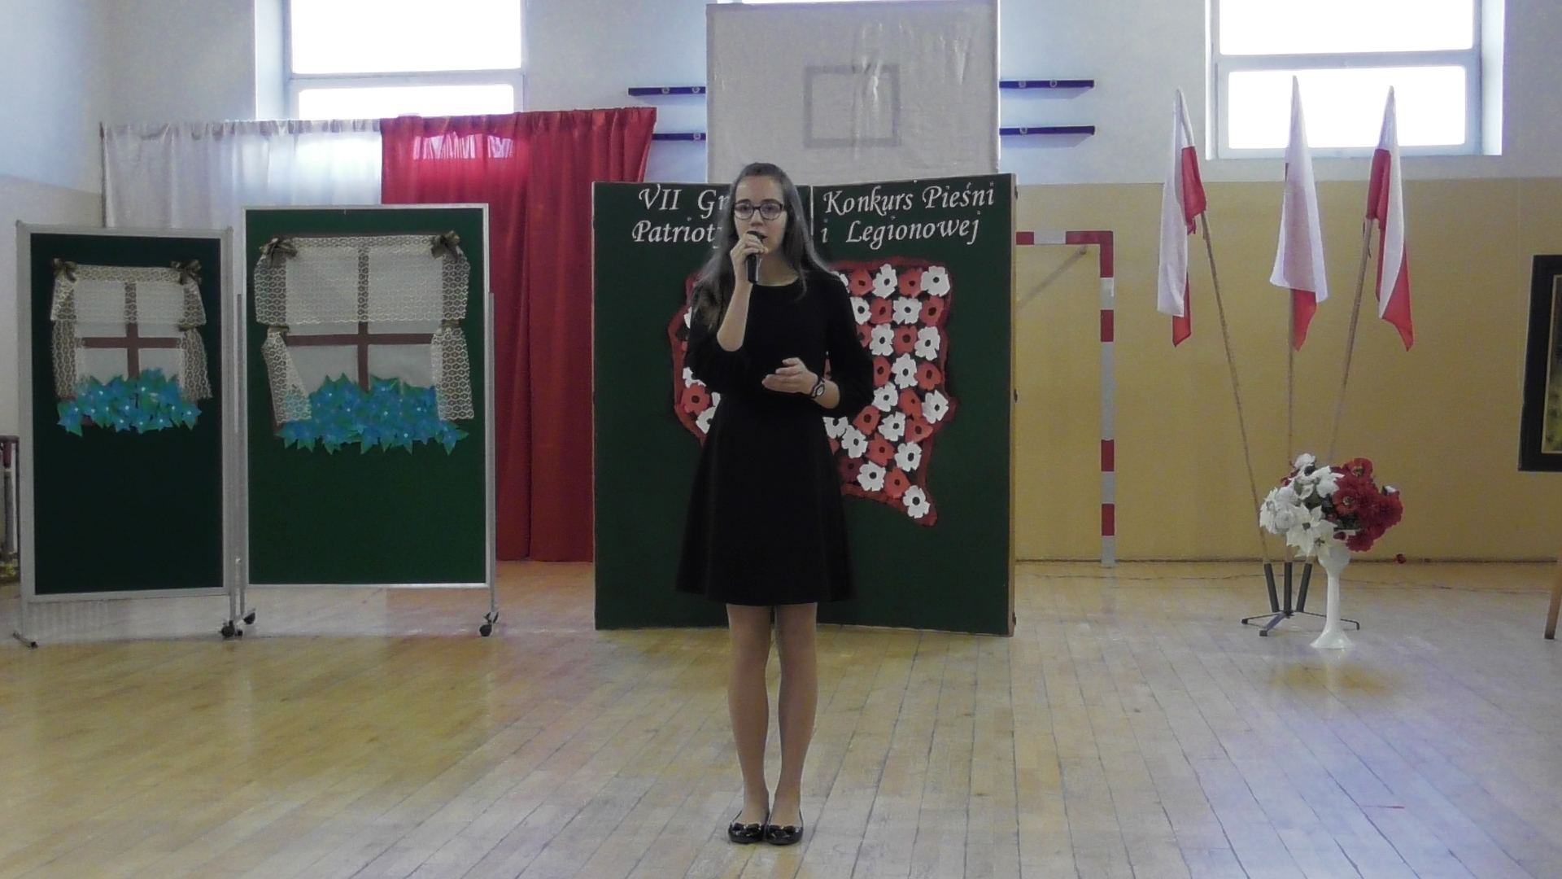
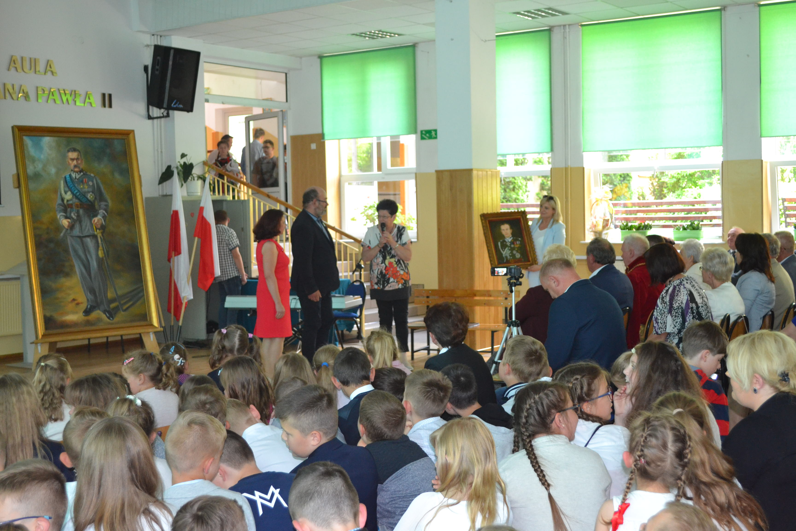

Złóż życzenia Marszałkowi – przygotowanie i wysłanie kartek z życzeniami urodzinowymi lub imieninowymi do Muzeum w Sulejówku.
15. | Szkolny konkurs plastyczny dla klas I-III w związku ze 150 – rocznicą urodzin Marszałka Józefa Piłsudskiego | wychowawcy klas 0-III | XII. 2017r.

W ramach projektu uczniowie wykonywali kartki imieninowe i urodzinowe z życzeniami dla Marszałka Józefa Piłsudskiego. Najpiękniejsze prace wysłali do Muzeum W Sulejówku. Inne zdobiły gazetki szkolne.

